
NSHC Threat Research Lab, ThreatRecon Team
Document No. TR-CTI2026040602

月刊ハッキンググループの
動向レポート

Monthly Threat Actor Group Intelligence Report
- twitter.com/nshcthreatrecon
- service@nshc.net

Mar 2026
NSHC PTE. LTD.

本レポートは、2026年2月21日から2026年3月20日までに確認された政府支援型ハッキンググループの活動および関連事案を整理し、これに伴う侵害インシデント情報とThreatRecon Platform内のイベント情報を収録したものである。

Table of Contents
Executive Summary 2
Detail information 6
1. APT(Advanced Persistent Threat) ハッキンググループ活動 6
2. サイバー犯罪(Cyber Crime) ハッキンググループ活動 43
今月のサイバー脅威の特徴点 51
今月のサイバー脅威の示唆点 52
Recommendation 54
1. 脆弱性保護 (Exploit Protection) 54
2. 脆弱性のスキャニング (Vulnerability Scanning) 54
3. セキュリティ認識教育 (User Training) 54
4. 脅威インテリジェンスプログラム(Threat Intelligence Program) 55
5. ネットワークにおける脅威緩和 56
1) ネットワーク侵入防止 (Network Intrusion Prevention) 56
2) ネットワーク細分化 (Network Segmentation) 56
6. ユーザーアカウントの脅威緩和 56
1) 多要素認証 (Multi-factor Authentication) 57
2) アカウント使用政策 (Account Use Policies) 57
3) 特権アカウント管理 (Privileged Account Management) 57
7. エンドポイントの脅威緩和 58
1) ソフトウェアアップデート(Update Software) 58
2) OSの構成 (Operating System Configuration) 58
3) アプリケーション確認及びサンドボックス(Application Isolation and Sandboxing) 58
4) 実行防止 (Execution Prevention) 58
5) 機能の無効化及びプログラムの削除 (Disable or Remove Feature or Program) 58
6) コード署名 (Code Signing) 59
7) アンチウイルス (Antivirus) 59
8) エンドポイントからの行為を防止 (Behavior Prevention on Endpoint) 60
9) ハードウェア設置の制限 (Limit Hardware Installation) 60
10) 企業モバイル政策 (Enterprise Policy) 60


- 無断転載禁止(Do not share) — この著作物の内容は特定の顧客へご提供しております。当コンテンツの内容、画像などの無断転載・無断使用を固く禁じます。
- 秘密保持契約(Non-disclosure agreement) — この著作物はNDA(秘密保持契約）の同意の上、ご提供しております。これに違反した場合は、法的措置になる恐れがございます。
- 注意 — このライセンスの許容範囲を含んだその他の著作権関係の事項はサービス担当者を通した上、必ず確認を行った上でご利用ください。

Executive Summary

本内容は、2026年2月21日から2026年3月20日までにNSHC Threat Research Labで収集したデータおよび情報を基に分析したハッキンググループ（Threat Actor Group）の活動を要約・整理したものである。
2026年3月には、合計70件のハッキンググループによる活動が確認されており、未識別（Unidentified）グループが66％と最も高い割合を占めている。これに続いて、SectorJおよびSectorAグループの活動が多く確認された。

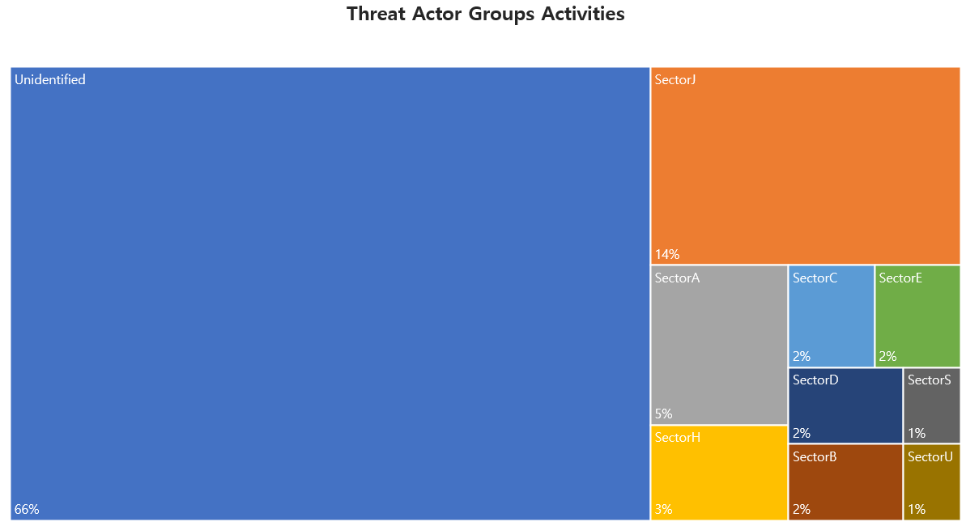
［図1：2026年3月に確認されたハッキンググループ別の活動統計］

今回3月に確認されたハッキンググループの活動では、政府機関および金融分野の関係者やシステムが主な攻撃対象となっており、地域別では北米および欧州の各国を対象とした活動が最も多く確認された。
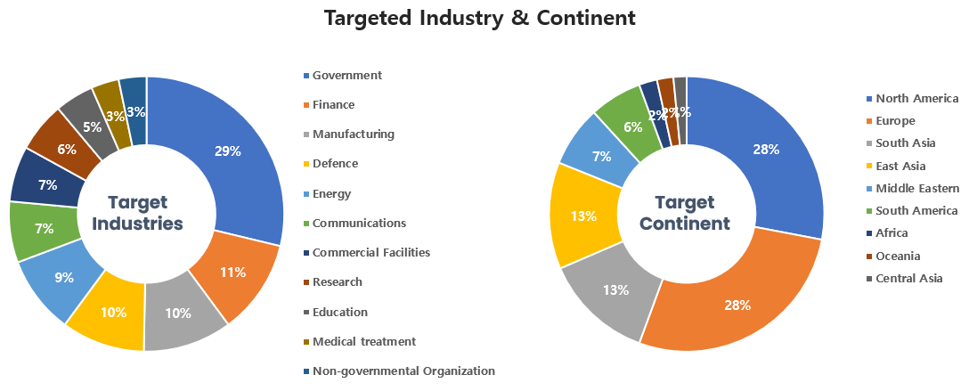
[図2: 2026年3月に攻撃対象となった産業分野および国家別統計]

SectorAグループに関連するハッキング活動は、高い適応力と技術的洗練度を示す多様な戦術・技術・手順（TTPs）が確認されている。本グループは、LinkedInのような専門ネットワークを悪用し、被害者に悪性ペイロードの実行を誘導するフィッシングキャンペーンを展開しているほか、Visual Studio Codeやnpmパッケージなどのツールを悪用して開発者環境へ侵入する手法も確認されている。Goベースの情報窃取型マルウェア、StoatWaffleのようなリモートアクセス型トロイの木馬（RAT）、Medusaのようなランサムウェアが使用されており、情報窃取と金銭目的の攻撃を並行して実施する傾向が見られる。マルウェア配布にはステガノグラフィー、暗号化ペイロード、複合コマンド実行などの難読化技術が用いられ、GitHub、Vercel、Google Driveなどの正規プラットフォームをペイロード配布およびコマンド＆コントロール（C2）通信に利用することで検知回避を図っている。また、一時メールサービス、匿名化VPN、採用を装った誘導文書などを利用して暗号資産およびブロックチェーン分野を含む高価値標的を狙っており、macOSおよびWindowsの双方を対象とするクロスプラットフォーム攻撃能力も確認されている。
SectorBグループは、東南アジア、欧州、南米、中東、アフリカなどの広範な地域における高価値標的を対象に、精巧かつ持続的なサイバー作戦を展開している。彼らは公開インターネットサーバーの脆弱性悪用や悪性添付ファイルを含むフィッシングメールを通じて初期アクセスを確保し、侵入後には正規のWindowsサービスのハイジャック、スケジュールタスク、レジストリキーの改変などを利用して持続性を維持する。マルウェアツール群には、Google Driveをデータ流出およびコマンド実行に利用するGearDoor、リモートアクセス用のSSHcmd、画面監視ツールSliverScreenなどが含まれる。また、AppDomainハイジャック、サービスDLL、悪性LNKファイル、DNSトンネリング、Cobalt Strikeビーコンなどを組み合わせた複合感染チェーンを運用している。さらに、WindowsおよびLinux環境の双方を標的とするTernDoor、PeerTime、BruteEntryなどのインプラントも使用されている。全体として、本グループはDLLハイジャック、APIハッシング、エンコーディング技術などの回避技術を活用し、通信、政府、軍事分野を中心とした情報収集活動に重点を置いている。
SectorCグループに関連するハッキング活動は、ウェブメールプラットフォームの侵害および脆弱性悪用を中心とした高度かつ持続的な脅威の様相を示している。本グループは政府および防衛分野のメールアカウントを標的とし、RoundcubeやZimbraなどの脆弱性を悪用して認証情報や機密通信を窃取する。ツールセットにはGoベースのインプラント、Flaskベースのコマンド＆コントロール（C2）サーバー、CSSインジェクションツールなどが含まれる。さらに、隠しフォームフィールドの自動入力悪用、2FAシークレットの抽出、CSSベースのサイドチャネル攻撃などの高度な手法も使用している。また、URL偽装、コンテナ化技術、ステガノグラフィー、アンチサンドボックス、難読化技術を組み合わせたBadPaw、MeowMeow、DRILLAPPなどのマルウェアを運用している。これらは精巧なXSSペイロード、ウォータリングホール攻撃、ゼロデイ脆弱性の悪用などと組み合わされ、管理権限の奪取を試みる。総じて、本グループは正規プラットフォームやブラウザ機能を悪用し、高価値標的に対して長期的かつ秘匿性の高い侵入活動を実施している。
SectorDグループは、高度なマルウェアと新しい戦術・技術・手順（TTPs）を組み合わせた精巧なサイバー作戦を実行している。彼らのキャンペーンはフィッシングメールや侵害されたウェブページを利用したソーシャルエンジニアリングから開始されることが多く、CastleRATのようにDenoランタイムを悪意のあるフレームワークとして悪用する事例も確認されている。マルウェアは難読化されたJavaScriptコードやステガノグラフィーを含む複合感染チェーンを通じて配信され、CastleRAT、Dindoor、CHAR、Fakesetなどはキーロギング、クリップボードハイジャック、暗号資産の窃取、システム制御などの機能を提供する。本グループはスケジュールタスクおよびレジストリ改変による持続性確保、AI強化型マルウェアやRustベースのバックドアの活用、ブロックチェーンベースC2およびTelegramボットの利用などにより技術的高度化を示している。また、Cloudflareなどのサービスや不審な証明書を利用してインフラを隠蔽し、エネルギー、金融、政府、防衛分野を対象とした情報収集および作戦妨害を試みている。
SectorEグループは2025年1月から2026年1月にかけてのキャンペーンを通じ、政府機関および重要インフラを対象とした高度なサイバースパイ活動を展開している。彼らは核規制、防衛、通信、エネルギー、金融サービス分野を対象に、PDFおよびExcel文書を用いたスピアフィッシング攻撃を実施した。PDFベクターではClickOnceアプリケーションマニフェストと正規のMicrosoft実行ファイル、DLLサイドローディングを利用してBurrowShellバックドアを配布した。BurrowShellはファイル操作、リモートシェル実行、ネットワークトンネリング機能を備えており、C2通信はWindows Updateトラフィックを装ってRC4で暗号化されていた。ExcelベクターではRustベースのキーロガーを利用して偵察および情報収集の範囲を拡大した。また、112個のCloudflare WorkersドメインをC2およびペイロード配信に活用することで、強固かつ弾力的なインフラを構築している。これにより、長期的な情報収集活動と高い秘匿性の維持を同時に実現している。
SectorUグループに関連するハッキング活動は、長期的侵入作戦の特徴を示しており、中央アジア、欧州、中東の重要インフラを対象とした持続的攻撃が確認されている。本グループは2021年頃から活動しており、カザフスタンの地政学的利益と一致する標的選定が特徴である。主な攻撃ベクターとしては、フィッシング文書、侵害されたメールアカウント、VPN設定の悪用などが挙げられる。2024年12月には、誘導コンテンツを含む実行ファイル形式で配布されるPowerShellローダーが検出された。彼らはTelegram Bot APIをコマンド＆コントロール（C2）に利用し、多様なプログラミング言語で作成された商用およびカスタムマルウェアを配布する。また、Living-off-the-Land技術やカスタムインプラントを利用して侵入後の環境で資格情報収集、広範な偵察、WMIやPsExecを利用した横方向移動を実行する。偵察過程ではCensysやShodanなどの公開プラットフォームも利用されており、オペレーターの技術的ミスによって一部のインフラや運用情報が露出した事例も確認されている。特に製造、政府・行政、教育、エネルギー、水資源、法律サービス分野に対する持続的標的化は、本グループが戦略的情報収集を重視していることを示している。
SectorJグループは、ソーシャルエンジニアリング、ブラウザエクスプロイト、サプライチェーン攻撃、コンテナ環境侵害などを組み合わせた多様なサイバー攻撃能力を有している。本グループはスピアフィッシングメールやSEOポイズニングを通じて正規ファイルやソフトウェアに偽装したペイロードを配布し、多層的な難読化および正規ツールの悪用によって秘匿性の高いアクセスを維持する。悪性Chrome拡張機能、ブラウザをクラッシュさせる「Promise Bomb」、GitHub Actionsの操作、変更可能なソフトウェア参照の悪用などは、本グループの高度な技術力を示すものである。また、Kubernetesおよびコンテナ環境では、スクリプトからシェルへの実行、Kubernetes APIを利用した横方向移動、暗号資産マイニングペイロードの展開が確認されている。広告分野においては、強制リダイレクトやブラウザハイジャッキングを通じて詐欺ページへの誘導を行い、SEOポイズニングを利用した偽VPNクライアントを介して認証情報の窃取を試みている。総じて、本グループは金融窃取、情報収集、大規模悪用を目的として多様な攻撃手法を複合的に運用する特徴を示している。

Detail information

1. APT(Advanced Persistent Threat) ハッキンググループ活動

1) SectorA01 used malicious npm packages (2026-02-22)
https://cti.nshc.net/events/view/22855
2025年7月から2026年2月にかけて、正体不明の脅威アクターが一時的なメールサービスを利用し、多数の悪性npmパッケージを公開する活動を行っていたことが確認された。
当該アクターは、Astrillやhide.meなどのVPNサービスを頻繁に利用し、活動の匿名化を図っていた。
また、セキュリティ対策が不十分な一時メールプロバイダーを多用しており、その過程で一貫した公開IPアドレスなどの運用上の痕跡が確認された。攻撃者は主にGmail、Outlook、ならびに特定ドメインのメールアドレスを使用してnpmアカウントを作成し、リモートペイロードのダウンロードおよび実行を行うダウンローダースクリプトを含むパッケージを公開していた。
しかしながら、運用セキュリティ（OPSEC）の不備によりIPアドレスが露出するなど、複数の運用上の問題も確認された。これらの事例は、公開npmリポジトリおよび一時メールインフラの脆弱性を浮き彫りにしており、ソフトウェア開発コミュニティに対して重大なリスクをもたらす可能性がある。
一部のOPSEC上の失敗が確認されているものの、当該アクターは依然として活動を継続しており、複数の匿名化サービスやアカウント登録手法を悪用している。これらの活動は、偽の採用を装った誘導（Recruitment lure）や、広範なマルウェア配布を目的としている可能性が示唆される。

Attack Flow
- [Initial Access] Compromise Software Dependencies and Development Tools (T1195.001)
a. 公開npmリポジトリへマルウェアを含むパッケージを公開
b. リモートペイロードのダウンロードおよび実行を行うダウンローダースクリプトを含有
- [Execution] Command and Scripting Interpreter (T1059)
a. パッケージ内スクリプトを通じて外部から追加ペイロードを取得
b. インストールまたは実行過程において後続マルウェアを実行
- [Command and Control] Ingress Tool Transfer (T1105)
a. 外部サーバーから追加ペイロードをダウンロード
b. 後続マルウェアモジュールを配布
- [Defense Evasion] Proxy: External Proxy (T1090.002)
a. VPNサービスを利用して活動を匿名化
b. 外部プロキシを経由し実際の発信元を隠蔽

2) SectorA01 used Medusa Ransomware in Healthcare Extortion Attacks (2026-02-24)
https://cti.nshc.net/events/view/22732
攻撃対象産業: 医療、政府・行政、国防、技術
北朝鮮政府の支援を受ける脅威アクターが、米国および世界各国の医療分野を標的とした恐喝キャンペーンの一環として、Medusaランサムウェアを配布していることが確認された。
Medusaはサービス型ランサムウェア（Ransomware-as-a-Service: RaaS）として運営されており、提携攻撃者（Affiliate）は収益の一部を分配することで当該ランサムウェアを利用できる仕組みとなっている。この仕組みにより、これまでに366件以上の攻撃が報告されている。
これらの攻撃には米国内の4つの組織が含まれており、主に医療機関および非営利団体が標的となっている。また、平均的なランサム要求額は約26万ドルと報告されている。
これまで主にサイバースパイ活動で知られていた北朝鮮系の一部サブグループが、近年ランサムウェア運用へと活動を拡大しているとみられる。これらの活動は、他のサイバー作戦を支援するための資金調達を目的としている可能性がある。
今回の攻撃で確認された主なツールには、カスタムバックドアComebacker、リモートアクセス型トロイの木馬（RAT）Blindingcan、認証情報窃取ツールChromeStealer、および認証情報ダンピングツールMimikatzなどが含まれる。
これらのツールや手法は、過去に北朝鮮系アクターが使用してきた戦術・技術・手順（TTP）と一致しているものの、具体的に関与しているサブグループについては特定されていない。
本事例は、北朝鮮系脅威アクターによるサイバー作戦が依然として継続的かつ攻撃的に実施されていることを示している。

Attack Flow
- [Credential Access] Credentials from Web Browsers (T1555.003)
a. ChromeStealerを利用してブラウザに保存された認証情報を窃取
b. 取得したアカウント情報を後続の不正アクセスに利用
- [Credential Access] OS Credential Dumping (T1003)
a. Mimikatzを使用してシステム内の認証情報をダンプ
b. 窃取した認証情報を横展開などの追加攻撃に活用
- [Command and Control] Multi-Stage Channels (T1104)
a. ComebackerおよびBlindingcanを利用して遠隔通信を確立
b. 感染端末に対する持続的な制御チャネルを維持
- [Impact] Data Encrypted for Impact (T1486)
a. Medusaランサムウェアによりシステム内データを暗号化
b. 復号の代価として金銭を要求

3) SectorA01 used Malicious Repositories Disguised as Next.js Projects (2026-02-25)
https://cti.nshc.net/events/view/22759
合法的なNext.jsプロジェクトおよび技術評価資料を装った悪性リポジトリを利用し、開発者を標的とする組織的なサイバーキャンペーンが確認された。本キャンペーンでは、職務関連のミーティングや技術評価プロセスを利用することで、開発者の通常のワークフローに自然に組み込まれる形で攻撃が実行され、Malwareの実行確率を高めていた。
初期分析の結果、これらのリポジトリはVisual Studio Codeのワークスペース自動化機能、手動によるアプリケーション実行、またはバックエンドサーバーの起動を通じて、攻撃者が制御するJavaScriptコードをランタイムで取得・実行させる仕組みとなっていることが確認された。
本攻撃は多段階構造で実施されており、初期段階では登録処理を通じて感染ホストを識別し、その後のコード実行に向けた基盤を構築していた。続く段階では、持続的なコマンド実行指示、データ窃取機能、ならびにリモートコード実行を可能にする通信チャネルが提供されていた。
また、本キャンペーンのインフラには、BitbucketやVercelなどのプラットフォーム上にホスティングされたリポジトリが利用されており、コマンド・アンド・コントロール（C2）活動を管理するためのIPアドレスおよびドメインも確認された。
攻撃者の目的は、ソースコード、アクセストークンなどの機密情報を保有する可能性が高い開発者システムへのアクセスを獲得することであると考えられる。

Attack Flow
- [Execution] JavaScript (T1059.007)
a. ランタイム環境におけるJavaScriptコードの取得および実行
b. Visual Studio Codeのワークスペース自動化機能を悪用
- [Command and Control] Multi-Stage Channels (T1104)
a. 持続的なコマンド実行指示の送信
b. 多段階通信チャネルの確立
- [Collection] Data from Local System (T1005)
a. 開発者システム内の機密情報の収集
b. アクセストークンの検索および取得
- [Exfiltration] Exfiltration Over C2 Channel (T1041)
a. 収集したデータの外部転送
b. C2チャネルを利用した情報流出

4) SectorA01 used Malware to Target IDEs via Task Auto-Execution (2026-02-25)
https://cti.nshc.net/events/view/22810
攻撃対象産業群: 開発
サイバー脅威行為者が、Microsoft Visual Studio Code や Cursor などの統合開発環境（IDE）を悪用し、暗号資産分野のソフトウェア開発者を標的としてMalwareを配布する活動が確認された。攻撃者は、GitHub Gists、Google Drive、および独自ドメインにホスティングされたペイロードステージャーを利用していた。
特に、"eslint-validator" npmパッケージの悪意ある利用により、Google Driveから難読化されたJavaScriptをダウンロードさせる仕組みが確認された。また、攻撃者はGitHub GistsをNVIDIAソフトウェアに偽装し、camdriver[.]proドメインからNVIDIAドライバソフトウェアを装ったペイロードをダウンロードさせていた。
さらに、URL短縮サービスを利用して実際のダウンロードリンクを隠蔽しており、その多くがVercelドメインを指していた。攻撃手法には、悪意あるコマンドを難読化するために空白文字を挿入する技術が含まれていた。
追加感染の段階では、隠された環境でNode.jsランタイムを実行し、セキュリティ証明書に偽装されたペイロードを含むバッチスクリプトを certutil を用いてデコードする手法が確認された。
観測された攻撃チェーンの一部では、Akira Stealerの配布に繋がる事例も確認された。このMalwareは情報窃取型（Infostealer）に分類されるが、当該脅威行為者の既知のTTPでは確認されていないため、類似の戦術・技術・手順（TTP）を模倣した別の悪意ある活動である可能性も示唆されている。
このため、検出においては異常なIDE動作やGitHubにホスティングされたURLへの不審な通信に重点を置く必要がある。

Attack Flow
- [Initial Access] Compromise Software Dependencies and Development Tools (T1195.001)
a. 悪意のあるnpmパッケージの利用
b. IDE環境を悪用した開発者への標的型攻撃
- [Execution] JavaScript (T1059.007)
a. 難読化されたJavaScriptの実行
b. 外部ペイロードステージャーの呼び出し
- [Defense Evasion] Obfuscated Files or Information (T1027)
a. 空白文字を挿入してコマンドを難読化
b. ペイロードを隠蔽した状態で配信
- [Defense Evasion] Deobfuscate/Decode Files or Information (T1140)
a. certutilを使用したペイロードのデコード
b. デコードされたスクリプトの実行
- [Defense Evasion] Match Legitimate Resource Name or Location (T1036.005)
a. NVIDIAソフトウェアを装った偽装
b. 正規ドライバ関連ファイルを装った配布
- [Command and Control] Multi-Stage Channels (T1104)
a. 外部ホスティングサービスを利用した段階的通信
b. 追加ペイロードのダウンロードおよび実行
- [Collection] Data from Local System (T1005)
a. 開発者システムに関する情報の収集
b. ソースコードおよびアクセストークンの収集
- [Exfiltration] Exfiltration Over C2 Channel (T1041)
a. 収集されたデータの外部転送
b. C2チャネルを利用した情報流出

5) SectorA01 used Pastebin steganography in malicious npm packages (2026-02-27)
https://cti.nshc.net/events/view/22825
攻撃対象産業群: IT、開発
2026年2月、2日間にわたり計26件の悪性npmパッケージが確認された。これらは開発者を標的とし、多段階の認証情報および機密情報の収集キャンペーンを実行する目的で設計されていた。ステガノグラフィー技法を利用した本攻撃は「StegaBin」として知られており、Pastebinベースのリゾルバーを用いて通常のテキストデータ内にC2インフラ情報を隠蔽する形で難読化していた。
感染チェーンでは、Vercelにデプロイされたインフラを利用し、プラットフォーム別のシェルペイロードを実行することで攻撃が展開される。これによりRATがインストールされ、その後9つのモジュールで構成された情報窃取型Malwareツールキットが配布された。このツールキットは開発者環境に侵入し、VSCode設定、SSHキー、Gitリポジトリ、ブラウザ認証情報、クリップボードデータなどを窃取する機能を有している。
当該パッケージは正規のnpmライブラリを装って公開されており、さらにタイポスクワッティング（typosquatting）技法を用いて、npmスクリプトを通じた自動インストールプロセスを開始するよう設計されていた。また、攻撃インフラは冗長化された構成を採用しており、テイクダウンなどの対策に対しても一定の耐性を備えていることが確認された。
本キャンペーンは技術的に高度であり、広範な攻撃面を持つことから特定の標的に限定されない広域型の攻撃活動とみられる。一方で、暗号資産関連のスパイ活動と過去に関連が指摘されている特定の敵対勢力との関連性を示唆する兆候も確認されている。

[Attack Flow]
- [Execution] Command and Scripting Interpreter (T1059)
a. プラットフォーム別シェルペイロードの実行
b. RATのインストール
- [Defense Evasion] Steganography (T1027.003)
a. Pastebinベースのリゾルバーを利用
b. C2インフラ情報の難読化

1) SectorA01 used Go Malware disguised as macOS Driver Fixer (2026-03-05)
https://cti.nshc.net/events/view/22903
最近確認されたサイバー脅威事例では、精巧なフィッシング手法を用いてMalwareを配布する攻撃活動が観測された。本キャンペーンでは、攻撃者が偽のLinkedIn招待を利用し、被害者を架空の暗号化関連教育イベントへ誘導した。被害者は人気サービスを模倣したフィッシングサイトへ誘導され、偽のシステムエラーを解決するという名目でコマンドを実行するよう誘導された。
当該Malwareはドライバー更新ツールを装ったアプリケーションとして配布され、Go言語で作成されたMalwareが使用された。このMalwareは情報窃取型Malwareおよびリモートアクセス型トロイの木馬（RAT）として機能し、macOS環境においてChrome拡張機能データ、Cookie、保存された認証情報などを主要な収集対象としていた。
MalwareはGoogle Chromeアイコンを模倣した偽アプリケーションとして配布され、
シェルスクリプトを介して実行される構成となっていた。また、コードには冗長かつ過剰なコメントが含まれており、攻撃者の開発能力が十分に成熟していない可能性も示唆されている。
さらに、MalwareはDjangoベースで構築されたC2（Command andControl）サーバと通信を
行う設計となっていた。研究者による分析では、C2サーバーのファイルアップロードエンドポイントにおいて脆弱な認証実装が確認されており、この脆弱性を悪用することでサーバー側の操作やIPローテーション（IP rotation）を利用したデータ流出の妨害が可能である可能性が指摘されている。

[Attack Flow]
- [Execution] Malicious Copy and Paste (T1204.004)
a. 偽のシステムエラー解決を装いコマンド実行を誘導
b. ドライバーアップデートを装って悪性コマンドを実行
- [Execution] Command and Scripting Interpreter (T1059)
a. シェルスクリプトを通じてMalwareを実行
b. Goベースのペイロードを実行
- [Defense Evasion] Match Legitimate Resource Name or Location (T1036.005)
a. Google Chromeアイコンに偽装
b. 正規アプリケーションに偽装
- [Credential Access] Credentials from Web Browsers (T1555.003)
a. Chromeに保存された認証情報を窃取
b. Cookieおよび拡張機能データを収集
- [Command and Control] Web Protocols (T1071.001)
a. DjangoベースのC2サーバーと通信
b. Webアプリケーションチャネルを通じて命令受信およびデータ送信

- SectorA01 used PylangGhost RAT disguised as npm packages (2026-03-13)
https://cti.nshc.net/events/view/23074

2026年2月末と3月初め、ユーザーjaime9008によってnpmに2つの悪性パッケージが投稿され、PylangGhostとして知られるRATを配布しました。これはnpmでこのMalware系が初めて発見された事例で、持続的な開発努力を示しています。PylangGhost RATは2025年6月に初めて公開され、特定地域のサイバー脅威活動と関連しています。攻撃は難読化されたローダーを活用してMalwareを配信し、デコーディング、復号化、実行(eval)の方法論を使用しました。難読化技法により、パッケージファイル間のハッシュ値が異なるように見えました。攻撃実行の核心は、特定のオペレーティングシステムおよびC2サーバーを識別するURLベースの分岐コードで、これを悪用してペイロードを密かにダウンロードおよび実行しました。このMalwareは難読化に使用されるハードコーディングされたXORキーを含む暗号化ルーチンを特徴としています。証拠によれば、このMalwareはWindows、macOS、Linuxを含むさまざまなオペレーティングシステムでの標的実行を目指しています。C2サーバー通信およびペイロードダウンロードメカニズムは、基本的なセキュリティ対策を回避するように設計されています。

[Attack Flow]
1. [Defense Evasion] Command Obfuscation (T1027.010)
a. 難読化されたローダー使用
b. デコード、デクリプト、評価方式適用
2. [Defense Evasion] Obfuscated Files or Information (T1027)
a. XORキーで暗号化された要素使用
b. パッケージファイル間のハッシュ変動性の誘発
3. [Command and Control] Web Protocols (T1071.001)
a. C2 サーバーと通信
b. オペレーティングシステム別 URL コード使用
4. [Command and Control] Ingress Tool Transfer (T1105)
a. ペイロードを隠密にダウンロード
b. ダウンロードしたMalware実行

- SectorA01 used Malicious npm Package Disguised as React-Refresh (2026-03-16)
https://cti.nshc.net/events/view/23060

悪性 npm パッケージ "react-refresh-update"は React ビルドプロセスで広く使用されている正式な "react-refresh" パッケージを模倣した。攻撃者は悪性パッケージの runtime.js ファイルに二重難読化されたトロイの木馬ドロッパーを注入し、ユーザーが意図した用途でパッケージをダウンロードする際に欺くことができるように機能を維持した。実行時に、ペイロードはホストオペレーティングシステムを識別し、コマンド＆コントロール (C2) サーバーから2段階ペイロードをダウンロードした。Windowsでは、PEバイナリを含む自己解凍アーカイブを取得し、wscriptを通じて難読化されたスクリプトとして実行した。LinuxとmacOSでは、シェルスクリプトが配布された。C2インフラは開発者を対象とした北朝鮮関連のサイバーキャンペーンと関連付けられた。この攻撃は AI コーディングエージェントによる自動パッケージ取得を悪用し、アップデートに見せかけるために偽のバージョン番号を使用した。ペイロードは Windows で特定のライブラリの存在を必要とし、暗号化されたペイロードを使用してセキュリティスキャンを回避し、Node.js ランタイムアクセスを通じてコードを実行した。

[Attack Flow]
1. [Execution] Command and Scripting Interpreter (T1059)
a. 難読化されたトロイの木馬ドロッパーを実行
b. 難読化されたスクリプトをwscriptで実行
2. [Defense Evasion] Match Legitimate Resource Name or Location (T1036.005)
a. 合法的なパッケージ名を模倣
b. アップデートに偽装した偽バージョン番号を使用
3. [Defense Evasion] Obfuscated Files or Information (T1027)
a. 暗号化されたペイロードを使用
b. セキュリティ検査を回避
4. [Command and Control] Ingress Tool Transfer (T1105)
a. 2段階ペイロードをダウンロード
b. C2インフラを通じて追加ペイロードを受信

- SectorA01 used Golang Malware disguised as webcam software (2026-03-17)
https://cti.nshc.net/events/view/23119

高度に複雑なサイバー脅威事件がStoatWaffleという精巧なマルウェアを活用した高度脅威グループによって発生した。"Contagious Interview"というコード名で進行された今回のキャンペーンは、ブロックチェーンプロジェクトを対象にマルウェアリポジトリを配布し、このリポジトリにはtasks.jsonファイルが含まれている。被害者がVisual Studio Code(VSCode)でこのリポジトリを開き信頼すると、Vercelからコードをダウンロードして実行するコマンドが実行される。Windowsではcmd.exeを実行してダウンローダーを起動し、その後一連のNode.jsスクリプトを取得して実行し、コマンド＆コントロール(C2)サーバーとの通信を設定する。段階的に配布されたStoatWaffleには、様々なウェブブラウザから資格情報やブラウザ拡張データなどを窃取する情報窃取型マルウェアモジュールが含まれており、リモートアクセス型トロイの木馬(RAT)モジュールはC2サーバーから取得したコマンドを実行できるようにする。今回の攻撃は、検出を回避しプラットフォーム全体にわたって機密情報にアクセスする上で、かなりの技術的能力を示しており、Linux環境でWindowsデータにアクセスするためにWSLパスを使用するなどの方法を用いた。

[Attack Flow]
1. [Execution] Command and Scripting Interpreter (T1059)
a. VSCode tasks.jsonを通じてコマンドを実行
b. cmd.exeおよびNode.jsスクリプトを実行
2. [Command and Control] Ingress Tool Transfer (T1105)
a. Vercelで追加コードをダウンロード
b. ステップごとのペイロードをダウンロード
3. [Command and Control] Web Protocols (T1071.001)
a. C2サーバーとウェブベースの通信を実行
b. リモートコマンドを受信し実行
4. [Credential Access] Credentials from Web Browsers (T1555.003)
a. ブラウザ資格情報を窃取
b. ブラウザ拡張データを収集

- SectorA02 used LNK Malware disguised as USB Utility Software (2026-02-26)
https://cti.nshc.net/events/view/22844
攻撃対象産業群: 政府・行政、市民

2025年12月、Ruby Jumperという名前の精巧なキャンペーンが北朝鮮支援を受ける脅威行為者によって実行されたことが確認される。彼らは一連の相互接続されたツールを使用して攻撃を実行した。この作戦はPowerShellを活用したWindowsショートカット(LNK)ファイルで始まり、RESTLEAFインプラントを展開し、Zoho WorkDriveと通信してコマンド＆コントロール(C2)を行った。感染チェーンにはSNAKEDROPPERというローダーが含まれており、これは非公開Rubyランタイム環境を実行した。また、THUMBSBDというバックドアは移動式メディアを悪用してデータ窃取とコマンド注入を行い、VIRUSTASKはUSBデバイスを通じてMalwareを拡散させた。最終ペイロードであるFOOTWINEとBLUELIGHTは、キーロギング(keylogging)およびAV(オーディオ/ビデオ)モニタリングを含む包括的な監視機能を備えていた。このキャンペーンはプロセスインジェクション、Reflective Code Loading、正常ファイルに偽装するなどの高度な技法を示した。被害者はパレスチナ-イスラエル紛争に関連する餌文書を通じて誘引された。この攻撃はネットワーク隔離環境を回避し、敏感な環境への広範な侵入を達成するために移動式メディアを使用してエアギャップ(air-gap)システムを標的とした。
[Attack Flow]
1. [Execution] Command and Scripting Interpreter: PowerShell (T1059.001)
a. PowerShellを通じてLNKファイル実行
b. RESTLEAF インプラント配布
2. [Command and Control] Web Protocols (T1071.001)
a. Zoho WorkDriveと通信
b. WebベースのC2通信を実行
3. [Defense Evasion] Process Injection (T1055)
a. プロセスインジェクションを実行
b. 正常プロセスを通じてペイロード実行
4. [Defense Evasion] Reflective Code Loading (T1620)
a. 反射的コードローディングを実行
b. メモリ内でペイロードロード
5. [Lateral Movement] Replication Through Removable Media (T1091)
a. USBデバイスを介してマルウェアを伝播
b. 移動式メディアを通じてエアギャップ環境に侵入
6. [Exfiltration] Exfiltration Over Physical Medium (T1052)
a. 移動式メディアを通じたデータ窃取
b. ネットワーク隔離を回避して情報搬出

- SectorA02 used LNK Malware disguised as EMD Receipt PDF (2026-03-04)
https://cti.nshc.net/events/view/22904

あるサイバー脅威事件は、ハッキングされた国際法律会社のウェブサイトを悪用して "EMD 영수증.lnk" に偽装された悪性リンクファイルを配布したことを含みます。攻撃者たちはこのサイトを利用して被害者が "EMD 영수증.pdf" というタイトルのPDFをダウンロードするように誘導しました。この悪性ファイルのサイズは43MBです。Malwareはルックアップテーブル(lookup table)技法を使用してPowerShellコマンドを再構成および実行し、システムポリシーを回避します。-Bypassおよび-Commandオプションを使用して実行されたPowerShellスクリプトは、コマンドおよび制御(C2)サーバーと相互作用し、デコイPDFおよび実行ファイルなどの追加ファイルをダウンロードします。これらのファイルの実行は被害者に無害に見え、実際の悪性活動を隠蔽します。Malwareは 'realtek' および 'time' などのパラメータを使用してC2サーバーと通信します。この事件は特定地域の被害者を対象とする持続的な脅威を強調し、サイバー攻撃における複雑な難読化およびコマンド実行技法の使用を示しています。

[Attack Flow]
1. [Execution] Malicious Link (T1204.001)
a. ハッキングされたウェブサイト悪用
b. 悪性リンクファイルで被害者誘引
2. [Defense Evasion] Command Obfuscation (T1027.010)
a. ルックアップテーブルを使用した難読化
b. PowerShell コマンドの再構成および実行

- SectorA05 used LNK file Malware disguised as Document Files (2026-03-17)
https://cti.nshc.net/events/view/23092

2026年3月、Malwareが含まれたLNKファイルに関連するサイバー脅威事件が観察された。このMalwareは以前に報告された攻撃と多数のTTP(Tactics, Techniques, and Procedures)を共有する。LNKファイルが実行されると、データを抽出しXORデコーディングしてC:\PerfLogディレクトリに特定のファイルを配布する。このファイルにはハングルオフィス（HWP）専用形式の文書が含まれている。持続性を保証するために「P」という名前の予約タスクが生成され、C:\PerfLogでPowerShellスクリプト(www.ps1)を定期的に実行する。このスクリプトはシステム情報を収集し、感染したホストのMACアドレスからユニークなクライアントIDを生成する。収集されたデータはOpenDNSを通じて取得した公認IPアドレス情報を含めて一時ファイルに保存され、ハードコーディングされたAPI資格情報を使用してDropboxフォルダにアップロードされる。その後、Malwareバッチファイルのダウンロードおよび実行が完了すると、Dropbox内のファイル名変更を通じて該当ステップが完了する。この作戦はRATのような追加の悪性ツールを配布するために合法的なサービスを活用する多段階攻撃を示唆する。

[Attack Flow]
1. [Defense Evasion] Obfuscated Files or Information (T1027)
a. XORでデータデコード
b. C:\PerfLogにファイル配布
2. [Persistence] Scheduled Task (T1053.005)
a. 予約タスクの作成
b. PowerShell スクリプト実行
3. [Discovery] System Information Discovery (T1082)
a. システム情報収集
b. クライアント ID 生成
4. [Exfiltration] Exfiltration to Cloud Storage (T1567.002)
a. Dropbox フォルダにデータアップロード
b. アップロード後ファイル名変更

- SectorA05 used LNK Malware disguised as PDF Document (2026-03-17)
https://cti.nshc.net/events/view/23079

サイバー脅威事件は "Template.pdf.lnk" という名前の偽装された Windows Shell Link (.lnk) ファイルと関連している。このファイルは PDF 文書のように見えるように設計されており、ユーザーを騙して Malware を実行させる。この 1MB ファイルは一般的な PDF メタデータがなく、代わりに対象パス、相対パス、作業ディレクトリ、コマンドライン引数といったシェルリンクに関連する実行フィールドを含んでいる。.lnk ファイルは正常な Windows ツールである "mshta" ユーティリティを呼び出すように作成されており、これはしばしば悪意のある目的で悪用される。"/c" および "start" といったコマンドを使用してユーザーの認識を減らした状態でペイロードを実行する。ファイルは PDF アイコンで偽装されて信頼性を高め、隠されたファイル拡張子を通じてユーザーを騙す一般的な戦術を悪用する。このアプローチは Malware がディレクトリ全体で柔軟に動作できるようにし、現在のディレクトリ環境変数 (%CD%) を活用してハードコーディングされたパスを避け、さまざまなユーザー環境での実行を容易にする。これらの戦略は、脅威行為者が無害な文書の相互作用に偽装して悪意のある活動を隠蔽し、拡散しようとする意図を強調する。

[Attack Flow]
1. [Execution] Malicious Link (T1204.001)
a. PDF 文書に偽装した LNK ファイル実行
b. 隠された拡張子でユーザー実行を誘導
2. [Defense Evasion] Mshta (T1218.005)
a. mshta ユーティリティ呼び出し
b. /c および start コマンドでペイロード実行

- SectorA05 used LNK Malware Disguised as South Korea Embassy Document (2026-03-20)
https://cti.nshc.net/events/view/23172

サイバー脅威事件は "(대외보안)0223_주미한국대사관_비공개_정책간담회_계획안.pdf.lnk"というタイトルのPDFファイルに偽装したMalware配布を含む。この攻撃は主にアメリカ駐在韓国大使館の公式文書に偽装し、北朝鮮関係に関心のある個人を標的にした。悪性LNKファイルはバイト配列を読み取った後、ペイロードを復号化する隠されたPowerShellコマンドを含んでいた。固定キーとビジェネール暗号が復号化に使用され、スクリプトが検出されないように隠蔽された。復号化されたスクリプトは"%APPDATA%\firefox.ps1"に保存され、"ExecutionPolicy Bypass"オプションを使用して隠されたPowerShellウィンドウで実行された。その後、スクリプトはGitHubをコマンドおよびコントロール(C2)インフラとして活用し、シグネチャベースの検出を回避するための難読化技法を使用した。このスクリプトは追加のペイロードをダウンロードし、合法的なシステム更新に偽装した持続的な予約タスクを生成して追加の悪性行動を実行した。この攻撃は高度な難読化技法と正常なプラットフォームを悪用した悪性目的を示している。
[Attack Flow]
1. [Execution] Command and Scripting Interpreter: PowerShell (T1059.001)
a. 隠されたPowerShellウィンドウでスクリプトを実行
b. ExecutionPolicy Bypassを使用して実行
2. [Persistence] Scheduled Task (T1053.005)
a. 復号化されたスクリプト保存
b. 予約タスクの作成
3. [Defense Evasion] Obfuscated Files or Information (T1027)
a. Obfuscation 技法 使用
b. シグネチャベースの検出回避
4. [Command and Control] Ingress Tool Transfer (T1105)
a. GitHubを通じて追加ペイロードをダウンロード
b. 後続 Malware ファイル 受信

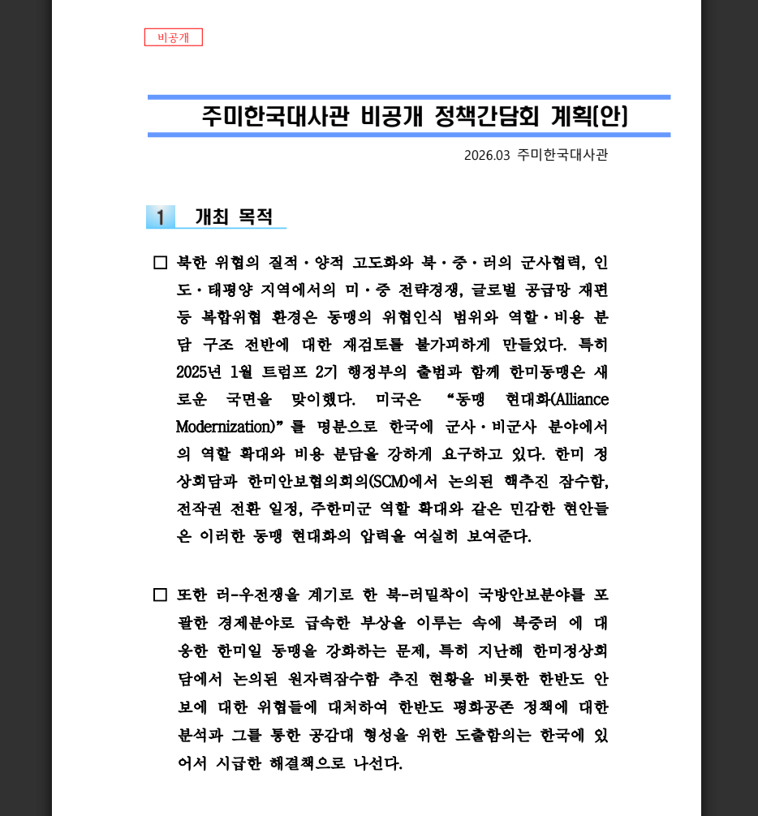
[図3: SectorA05 グループが活用したデコイ文書]

- SectorA06 used fake VC firms on LinkedIn to spread cross-platform malware (2026-03-02)
https://cti.nshc.net/events/view/22905

Malwareキャンペーンが暗号通貨およびWeb3の専門家をソーシャルエンジニアリングと偽装リンクを通じて攻撃する。脅威行為者は偽のベンチャーキャピタルの身元を作成し、主にLinkedInを通じてカスタマイズされた職業またはパートナーシップの提案を行い、対象に接近する。その後、被害者をMalwareペイロードを配信する偽のビデオ会議ページに誘導する。この作戦はソーシャルエンジニアリングと"ClickFix"技法のような技術的エクスプロイトを組み合わせた洗練された手法を示している。"ClickFix"技法はMalwareコマンドを日常的なブラウザ認証手続きに偽装する。このキャンペーンはmacOSとWindowsの両方のユーザーを対象としており、マサチューセッツ州ボストンに位置する登録者と関連するSolidBit、MegaBit、Lumax Capitalという偽の会社を利用する。インフラはidentity rotationおよび検出回避のために体系的に構成されている。技術分析の結果、検出回避バイナリ、適応型ペイロード、クリップボードポイズニングが明らかになり、隠蔽戦術への高いレベルの投資が行われていることを示している。
[Attack Flow]
1. [Execution] Malicious Copy and Paste (T1204.004)
a. 偽装されたコマンド実行を誘導
b. ブラウザ認証手続きとして偽装
2. [Defense Evasion] Command Obfuscation (T1027.010)
a. Malwareコマンドを難読化
b. ClickFix技法を使用
3. [Defense Evasion] Match Legitimate Resource Name or Location (T1036.005)
a. 偽のベンチャーキャピタルおよび会議ページに偽装
b. 正常サービスのように偽装
4. [Collection] Clipboard Data (T1115)
a. クリップボードデータを収集
b. クリップボードポイズニングを実行
5. [Command and Control] Ingress Tool Transfer (T1105)
a. 偽の会議ページを通じてペイロードをダウンロード
b. 適応型ペイロードを配信

- SectorA07 used Spear-Phishing LNK Malware disguised as HR Lecturer Notice (2026-03-16)
https://cti.nshc.net/events/view/23047

サイバー脅威事件は、受信者を北朝鮮人権講師に任命するように偽装したスピアフィッシングメールを通じて開始された多段階キャンペーンを含む。このメールは、被害者が悪性LNKファイルを実行するよう誘導し、リモートアクセス型マルウェアをインストールさせる。このマルウェアは被害者のシステムに持続的に存在し、長期間にわたり機密データを窃取する。脅威アクターは被害者のKakaoTalk PCアプリケーションに無断でアクセスし、選択された連絡先を対象に悪性ファイルを追加で伝播するために使用する。このキャンペーンは北朝鮮関連コンテンツを悪用して受信者を欺き、EndRAT、RftRAT、RemcosRATのようなリモートアクセス型トロイの木馬（RAT）を実行する複雑な攻撃フローを示す。技術分析の結果、悪性LNKファイル、PowerShellスクリプト、AutoIt実行ファイル、外部コマンドおよび制御（C2）インフラを使用した持続的なデータ流出が明らかになった。この攻撃は、高度な持続性手法、悪用技術、侵害されたKakaoTalkセッション内の信頼関係を活用した二次配布戦術を通じて、高いレベルの精巧さを反映するものである。
[Attack Flow]
1. [Execution] Malicious Link (T1204.001)
a. Malware LNK ファイル実行誘導
b. スピアフィッシングメール添付ファイル実行
2. [Execution] Command and Scripting Interpreter: PowerShell (T1059.001)
a. PowerShell スクリプト実行
b. 後続ペイロードのダウンロードおよび実行
3. [Command and Control] Web Protocols (T1071.001)
a. 外部 C2 インフラと通信
b. RAT コマンド受信およびデータ送信
4. [Collection] Data from Local System (T1005)
a. 被害者システムの敏感なデータ収集
b. 長期間情報脱取遂行
5. [Lateral Movement] Internal Spearphishing (T1534)
a. KakaoTalk PC セッションを悪用した追加伝播
b. 選択された連絡先にMalwareファイルを送信

- SectorB01 used Backdoor Disguised as Google Drive C2 Channel (2026-03-04)
https://cti.nshc.net/events/view/22876
攻撃対象産業群: 政府・行政

高級脅威グループが2024年中盤から東南アジアとヨーロッパの政府機関を含む高価値標的組織を標的にしている。このグループは外部インターネットに露出したサーバーを悪用し、悪性添付ファイルが含まれたフィッシングメールを配布して攻撃を開始する。一旦初期侵入に成功すると、このグループは正常Windowsサービスをハイジャックして持続性(persistence)を確保し、Malwareが正常システムプロセスに混入するようにする。このグループのツールセットには、Google Driveを通じて通信し、隠密なデータ流出およびコマンド実行を可能にする新たに開発されたバックドア、GearDoorが含まれている。また、リモートアクセスのためのSSHcmdや、隠密な画面モニタリングのためのSliverScreenのようなカスタムツールも使用する。三つの主要感染チェーンが確認されており、圧縮アーカイブを通じて配信されるAppDomainハイジャックおよびサービスDLLを利用したポストエクスプロイト(post-exploitation)、そして悪性LNKファイルを使用するフィッシング経路がある。攻撃でこのグループはCobalt Strikeビコンを実装し、コマンドおよびコントロール通信のためにDNSトンネリングを使用する。

[Attack Flow]
1. [Initial Access] Exploit Public-Facing Application (T1190)
a. 外部に露出されたインターネットサーバーを悪用
b. 公開サービスの脆弱性を悪用
2. [Initial Access] Spearphishing Attachment (T1566.001)
a. Malware添付ファイルが含まれたフィッシングメールを配信
b. 添付ファイル実行を通じて初期侵入
3. [Persistence] Hijack Execution Flow (T1574)
a. 正常なWindowsサービスをハイジャック
b. サービスDLLを利用して持続性を確保
4. [Command and Control] Web Protocols (T1071.001)
a. Google Driveを通じてC2通信を実行
b. 隠されたデータ流出およびコマンド実行
5. [Command and Control] Protocol Tunneling (T1572)
a. DNSトンネリングを使用
b. 隠密なCommand and Control通信を実行
6. [Command and Control] Multi-Stage Channels (T1104)
a. Cobalt Strikeビーコンを使用
b. 多段階感染チェーンを運用

- SectorB01 used TernDoor Malware disguised with DLL Side-Loading (2026-03-05)
https://cti.nshc.net/events/view/22886
攻撃対象産業群: 通信

2024年以降、精巧な中国関連サイバー脅威アクターが南米全域の主要通信インフラを対象に攻撃を敢行しており、これはWindowsとLinuxシステムの両方に影響を及ぼします。この脅威アクターは三つの主要なMalwareインプラントを使用します: DLLサイドローディングを通じて配布されるCrowDoorバックドアの変種である"TernDoor"、BitTorrentプロトコルを活用するELFベースのバックドア"PeerTime"、ネットワークエッジデバイスにインストールされるブルートフォースツール"BruteEntry"です。TernDoorは、悪意のあるDLLをロードし、復号化して最終ペイロードを実行する正常な実行ファイルによってトリガーされる多段階実行チェーンを使用します。PeerTimeは複数の言語で作成されており、P2P(Peer-to-Peer)通信方式を通じて多様なシステムアーキテクチャをサポートします。BruteEntryはSSH、Postgres、Tomcatサーバーを対象にブルートフォース攻撃を実行し、中継拠点役のORB(Operational Relay Box)形態で運用されます。このアクターは予約タスクとレジストリキーを通じて持続性を維持し、高度な隠蔽技術とプロセス管理能力を示します。

[Attack Flow]
1. [Persistence] Scheduled Task (T1053.005)
a. 予約されたタスクの生成
b. 定期的実行維持
2. [Persistence] Registry Run Keys / Startup Folder (T1547.001)
a. レジストリキーを通じた持続性の確保
b. 自動実行項目登録
3. [Defense Evasion] DLL Search Order Hijacking (T1574.001)
a. DLLサイドローディングを実行
b. Malware DLL 実行
4. [Defense Evasion] Obfuscated Files or Information (T1027)
a. 高度な隠蔽技法の使用
b. Malware 動作 隠蔽
5. [Credential Access] Brute Force (T1110)
a. SSH, Postgres, Tomcat 対象 無差別侵入を試み
b. 資格証明取得試行
6. [Command and Control] Application Layer Protocol (T1071)
a. BitTorrent プロトコル使用
b. P2P(Peer-to-Peer) 通信 実行

- SectorB22 used PlugX Malware disguised as Browser Update (2026-02-24)
https://cti.nshc.net/events/view/22907
攻撃対象産業群: 政府・行政、外交

2026年1月、PlugX Malwareの新しい変種が観察され、これは東南アジアの政府機関と外交官を対象とする中国関連のサイバースパイグループと関連していると推定される。今回の攻撃は"Browser_Updater.exe"を実行する方式で行われ、これは偽のソフトウェアアップデートウィンドウを表示すると同時に、実行時に悪性MSIファイルをダウンロードする。このファイルは正常なアンチウイルス実行ファイルを活用してDLLサイドローディングを通じて悪性PlugXローダーをロードすることでPlugX変種を配布する。このMalwareはAPIハッシングを使用し、RC4暗号化を通じてC2サーバーアドレスを含む設定を復号化する。攻撃は以前に廃棄された証明書を使用し、複雑なエンコーディング技法を通じて悪性動作を隠蔽する。インフラは以前に知られたPlugX C2活動と接続されていると見られ、これは東南アジアの重要な機関を対象とする持続的で精巧なサイバースパイ活動を示している。

[Attack Flow]
1. [Execution] Malicious File (T1204.002)
a. Browser_Updater.exeの実行を誘導
b. 偽のソフトウェアアップデートウィンドウを表示
2. [Command and Control] Ingress Tool Transfer (T1105)
a. Malware MSIファイルをダウンロード
b. 追加ペイロードを配信
3. [Defense Evasion] DLL Search Order Hijacking (T1574.001)
a. 正常なアンチウイルス実行ファイルを悪用
b. DLLサイドローディングを通じてPlugXローダーを実行
4. [Defense Evasion] Obfuscated Files or Information (T1027)
a. APIハッシュ化およびエンコード技法を使用
b. RC4で設定情報とC2アドレスを復号化

- SectorB22 used PlugX Malware disguised as Bahrain Attack Photos (2026-03-09)
https://cti.nshc.net/events/view/22975
攻撃対象産業群: ガス、軍事機関、石油

3月初、中東地域の緊張が高まった後、脅威行為者たちはカタールの機関を標的にし、地政学的緊張を信頼性確保に利用しました。攻撃者たちは紛争関連コンテンツを餌として使用し、バーレーンにある米軍基地攻撃現場の写真に偽装してMalwareを配信しました。損傷したサーバーはBaidu NetDiskバイナリ内のDLLハイジャッキングを悪用してPlugXバックドアを配布する複雑な感染チェーンを実行しました。このMalwareはファイル流出やリモートアクセスなどの機能を提供し、中国の脅威行為者と関連付けられるプラグインアーキテクチャとして識別されます。また、他のキャンペーンではAI生成の餌とRustベースのローダーを使用してCobalt Strikeを配布し、DLLハイジャッキングを通じてnvdaHelperRemote.dllを悪用しました。これらの攻撃は観察された戦術とインフラを考慮すると中国と連携していると評価されました。これらの脅威はカタールに対する中国のサイバー作戦の焦点が潜在的に移動していることを強調し、地域緊張後の機会主義的情報戦略を反映しています。

[Attack Flow]
1. [Initial Access] Phishing (T1566)
a. 紛争関連コンテンツをおとりとして使用
b. 攻撃現場写真に偽装したマルウェアを配布
2. [Execution] Malicious File (T1204.002)
a. 偽装されたファイルの実行を誘導
b. マルウェアペイロードを実行
3. [Defense Evasion] DLL Search Order Hijacking (T1574.001)
a. Baidu NetDiskバイナリを悪用
b. DLLハイジャックを通じてPlugXをロード
4. [Defense Evasion] Match Legitimate Resource Name or Location (T1036.005)
a. 正常なソフトウェア構成要素として偽装
b. 合法的なDLLのように偽装
5. [Command and Control] Multi-Stage Channels (T1104)
a. 多段階感染チェーンを運用
b. PlugXおよびCobalt Strikeを配布
6. [Collection] Data from Local System (T1005)
a. ローカルファイルを収集
b. 感染ホスト情報を確保
7. [Exfiltration] Exfiltration Over C2 Channel (T1041)
a. 収集したファイルを流出
b. C2チャネルを通じてデータを転送

- SectorB42 used infrastructure to target telecom and gov in three regions (2026-02-27)
https://cti.nshc.net/events/view/23127
攻撃対象産業群: 政府・行政、通信

最近分析されたサイバー脅威事件で、脅威行為者はアフリカ、アジア、南アメリカ全域の通信および政府部門を対象に広範なキャンペーンを実行した。この持続的な活動は2025年と2026年初めにかけて記録されており、複数のIPアドレスとドメインを含む精巧なインフラを活用した。行為者の目標はスパイ活動と見られ、これらの資源を活用して目標地域内の敏感なネットワークに侵入し、持続的なアクセスを維持しようとした。攻撃ベクターには脆弱性を悪用して重要なシステムに無断アクセスを確保することが含まれ、影響を受けた機関から敏感情報および戦略情報を抽出することに重点を置いた。この脅威は高度な運用能力を示し、高い技術専門性と資源支援を示して明確な背後の識別なしでも高度持続脅威の介入可能性があると見られる。
[Attack Flow]
1. [Initial Access] Exploit Public-Facing Application (T1190)
a. 脆弱性を悪用して重要システムに無断アクセス
b. 外部露出資産を初期侵入経路として活用
2. [Persistence] Valid Accounts (T1078)
a. 持続的なアクセスを維持
b. 侵害されたアカウントを通じてアクセスを持続
3. [Collection] Data from Local System (T1005)
a. 機密情報を収集
b. 戦略的データを確保

- SectorB137 used AppleChris Backdoor for Military Espionage (2026-03-12)
https://cti.nshc.net/events/view/23022
攻撃対象産業群: 軍事機関

東南アジア軍事組織を対象としたサイバースパイキャンペーンが確認されており、これは中国連携国家支援脅威行為者によって実行されたと推定される。このキャンペーンは少なくとも2020年から始まっており、大量データ窃取よりも情報収集に重点を置いている。攻撃者たちはAppleChrisとMemFunのようなカスタムバックドアとGetpassという資格情報収集ツールを使用した。攻撃は悪性PowerShellスクリプト実行を含み、これはリバースシェル(reverse shell)を通じた持続的なネットワークアクセスに繋がった。攻撃者たちはWMIと.NETコマンドを使用してネットワーク全体にMalwareを拡散し、ドメインコントローラーやITワークステーションのような主要インフラを目標とした。彼らはDLLハイジャッキングを使用し、PastebinのようなサービスをC2通信に活用して精巧な回避技術を示した。この長期的な作戦は長期潜伏運用特性とクラウドインフラを活用したセキュリティ対策を特徴としている。このキャンペーンは軍事データ収集に対する戦略的焦点を強調し、攻撃者たちが高度な技術を示し、被害者の環境内で持続的なアクセスを維持していることを示している。

[Attack Flow]
1. [Execution] Command and Scripting Interpreter: PowerShell (T1059.001)
a. 悪意のある PowerShell スクリプト実行
b. リバースシェル実行
2. [Execution] Windows Management Instrumentation (T1047)
a. WMIを使用したコマンド実行
b. ネットワーク全体へのMalware拡散
3. [Defense Evasion] DLL Search Order Hijacking (T1574.001)
a. DLL ハイジャック 使用
b. 正常プロセスにMalware動作隠匿
4. [Command and Control] Multi-Stage Channels (T1104)
a. PastebinベースのC2通信を使用
b. 持続的なリモートアクセスの維持

- SectorB138 distributed LNK files and used DLL side-loading (2026-03-11)
https://cti.nshc.net/events/view/23360
攻撃対象産業群: 政府・行政、外交

2026年3月初、この活動は中東の政府および外交機関を対象として、紛争をテーマにしたフィッシングメールを使用しました。このメールは侵害されたメールアカウントから送信されたと推定され、Google DriveにホスティングされたZIPまたはRARアーカイブにリンクされていました。このアーカイブはパスワードで保護されており、戦争関連の敏感な画像または証拠ファイルに偽装したファイル名を使用していました。アーカイブにはJPG画像に偽装されたLNKファイルが含まれており、被害者に餌の画像を表示しながら隠されたローダーを実行しました。実行の結果、合法的な実行ファイルが実行され、悪性DLLをサイドローディングし、メモリにCobalt Strikeをロードしました。これは、アーカイブの配布、ショートカットベースの実行、餌コンテンツの表示、DLLサイドローディングを通じた隠されたポストエクスプロイト(post-exploitation)アプローチを使用していることを示しています。

[Attack Flow]
1. [Initial Access] Spearphishing Link (T1566.002)
a. 紛争をテーマにしたフィッシングメールを送信
b. Google Drive アーカイブリンクに誘導
2. [Execution] Malicious Link (T1204.001)
a. JPGイメージに偽装されたLNKファイルを実行
b. ミキ 画像を見せながらローダー実行
3. [Defense Evasion] DLL Search Order Hijacking (T1574.001)
a. 合法的な実行ファイルを利用した DLL サイドローディング
b. 悪性DLLを通じて後続ペイロードロード
4. [Command and Control] Multi-Stage Channels (T1104)
a. メモリにCobalt Strikeロード
b. 侵害後のアクセスのための後続通信の実行

- SectorC01 used Modular DS plugin vulnerabilities for admin access (2026-02-24)
https://cti.nshc.net/events/view/22889

2026年1月、ロシア政府が支援するMicrosoft Officeゼロデイ脆弱性の悪用により、高リスク脆弱性が5%増加したことが観察された。最も深刻なキャンペーンは、CVE-2026-21509を武器化されたRTFファイルを通じて悪用するグループが主導し、MiniDoorとPixyNetLoaderのようなMalwareを配布した。この攻撃は、Officeセキュリティ機能を回避してメール収集インプラントとバックドアをインストールすることに重点を置き、信頼できない入力を悪用し、OLE緩和策を回避した。MicrosoftとSmarterToolsのような主要ベンダーが全体の脆弱性の30%を占め、重要な認証回避およびリモートコード実行の欠陥が含まれていた。報告された23の脆弱性のうち14は公開されたエクスプロイトコードが存在した。識別された主要脆弱性は、コードインジェクション、認証回避、機密情報の露出であった。新たに浮上する脅威は、通信プラットフォームの継続的な悪用を強調し、資格情報なしでも企業インフラに対する完全な管理者権限の奪取が可能となった。

[Attack Flow]
1. [Execution] Exploitation for Client Execution (T1203)
a. 武器化されたRTFファイルを通じてCVE-2026-21509を悪用
b. Microsoft Officeゼロデイ脆弱性を悪用
2. [Defense Evasion] Exploitation for Defense Evasion (T1211)
a. Officeセキュリティ機能を回避
b. OLE緩和策を回避
3. [Command and Control] Ingress Tool Transfer (T1105)
a. MiniDoorおよびPixyNetLoaderを配布
b. メール収集インプラントとバックドアをインストール
4. [Privilege Escalation] Exploitation for Privilege Escalation (T1068)
a. 認証回避脆弱性を悪用
b. 管理者権限を奪取

- SectorC01 used HTA Malware disguised as Ukrainian border appeals (2026-03-06)
https://cti.nshc.net/events/view/22884
攻撃対象産業群: 政府・行政

ロシアサイバーキャンペーンがウクライナを特定対象として新たに識別された二つのMalware、BadPawとMeowMeowを活用した。この作戦はウクライナ国境通行要求に偽装したHTAファイルリンクが含まれたフィッシングメールで始まった。実行時、該当ファイルは.NETベースのローダーであるBadPawをダウンロードし、C2通信を設定して高度なバックドアであるMeowMeowを配布した。分析を妨害するために.NET Reactorパッカーのような難読化技法が使用された。これらのMalwareは厳格に事前定義された条件でのみ活性化され、OSバージョン確認や仮想マシンスキャンといったアンチサンドボックス対策を特徴とする。Malwareの追加検査ではロシア語文字列が内蔵されており、その出所を強化した。BadPawは画像ファイルからデータを抽出するためにステガノグラフィーを使用し、MeowMeowは分析ツール検出時に実行を終了する環境認識機能など複雑な防御メカニズムを使用する。このキャンペーンの実行は地政学的文脈でウクライナ機関を狙った意図的かつ持続的な努力を示唆する。

[Attack Flow]
1. [Execution] Malicious File (T1204.002)
a. HTA ファイル実行
b. BadPaw ローダー配布
2. [Defense Evasion] Command Obfuscation (T1027.010)
a. .NET Reactor パッカー 使用
b. アンチサンドボックス対策
3. [Defense Evasion] Steganography (T1027.003)
a. 画像ファイルからデータ抽出
4. [Command and Control] Web Protocols (T1071.001)
a. C2 通信設定

- SectorC01 used SlimAgent Keylogger and BeardShell Malware (2026-03-10)
https://cti.nshc.net/events/view/23001
攻撃対象産業群: 政府・行政、軍事機関

2024年4月以降、高度なサイバー脅威作戦がウクライナ軍の人員を標的としており、BeardShellとCovenantという高度なインプラントを含んでいる。これらのインプラントは高度なスパイ活動で悪名高いグループによって開発されており、2010年代まで遡る以前のツールセットとの継続性を示している。BeardShellは正規のクラウドサービスをC2チャネルとして使用してPowerShellコマンドを実行し、過去のツールと関連する固有の難読化技術を活用する。Covenantはオープンソースのポストエクスプロイト（post-exploitation）フレームワークであり、持続的なスパイ活動のために広範囲に改変されており、クラウドベースのネットワークプロトコルを通信に活用している。このようなデュアルインプラント戦略はインフラ遮断に対する耐性を確保するものである。主要構成要素であるSlimAgentは同グループの既存ツールセットに由来するキーロガー（keylogger）である。この作戦の再登場は地政学的な緊張と連動しており、グループが長期的な監視のためにツールを適応させながらも依然として相当な開発能力を維持していることを示唆する。IcedriveやFilenなどのクラウドサービスはC2チャネルとして悪用されており、正規の技術を悪意ある目的に悪用する事例を示している。

[Attack Flow]
1. [Defense Evasion] Command Obfuscation (T1027.010)
a. PowerShellコマンドを難読化
b. 過去ツールと関連した難読化を実施
2. [Command and Control] Web Protocols (T1071.001)
a. クラウド基盤ネットワークプロトコルを使用
b. コマンドチャネルとしてIcedriveおよびFilenを使用
3. [Command and Control] Multi-Stage Channels (T1104)
a. 二重インプラント戦略を使用
b. C2通信の持続運用可能性を確保
4. [Collection] Input Capture: Keylogging (T1056.001)
a. キーロガー構成要素SlimAgentを使用
b. 長期監視を実施

- SectorC01 used CSS Injection for Roundcube Webmail Exploitation (2026-03-11)
https://cti.nshc.net/events/view/23144
攻撃対象産業群: 政府・行政、国防

過去数年間、一連のサイバー脅威事件が体系的にwebメールプラットフォーム、特にRoundcubeを標的にして脆弱性を悪用し、政府および国防メールアカウントにアクセスしてきた。最近識別された攻撃者制御インフラの公開ディレクトリでは、資格情報収集、メール流出および関連Malware活動を支援するよう設計された完全なエクスプロイトツールキットが露出していた。このツールキットにはFlaskベースのC2サーバー、持続性のためのGoベースのインプラント、ウクライナ政府インフラで使用されたと評価されたCSSインジェクションツールが含まれていた。この活動は以前に文書化されたキャンペーンと密接に一致し、隠されたフォームフィールド自動入力悪用および2FA認証情報抽出を含むいくつかの特徴的技法を共有している。以前のレポートで広く文書化されていない追加コンポーネントも識別されており、CSSベースのサイドチャネルモジュールとブラウザ資格情報窃取機能が含まれている。この作戦はウクライナ政府のwebメールサービスを標的にしたと評価されており、クラウドにホスティングされたピボットノードを含む多段階インフラ配置で支援されていた。脅威行為者はまた、フィッシング活動のためのURL偽装およびコンテナ化技術の使用など高度な技術を使用し、運用能力が継続的に発展していることを示した。

[Attack Flow]
1. [Execution] Exploitation for Client Execution (T1203)
a. Roundcubeウェブメールの脆弱性を悪用
b. ウェブメールセッションからマルウェアを実行
2. [Credential Access] Web Portal Capture (T1056.003)
a. 隠されたフォームフィールド自動入力の悪用
b. 資格証明および2FA情報収集
3. [Credential Access] Credentials from Web Browsers (T1555.003)
a. ブラウザ資格情報窃取機能使用
b. 保存されたアカウント情報の収集
4. [Command and Control] Web Protocols (T1071.001)
a. FlaskベースのC2サーバーと通信
b. クラウドピボットノードを通じてコマンドを伝達
5. [Exfiltration] Exfiltration Over C2 Channel (T1041)
a. メールおよび収集データを流出
b. C2 チャネルを通じた情報転送

- SectorC01 used Roundcube Exploits and Sieve Rules for Espionage (2026-03-16)
https://cti.nshc.net/events/view/23145
攻撃対象産業群: 政府・行政, 国防, 軍事機関

2026年3月11日、「Operation Roundish」と名付けられたキャンペーンに関する分析が発表され、これはロシアのAPTグループによって実行されたと推定される。この作戦はウクライナ、ルーマニア、ブルガリア、ギリシャ、セルビア、北マケドニアの政府および軍事機関を対象として通信を成功裏に侵害し、2,800件以上のメールを奪取し、パスワードとTOTP 2FAシークレットを含む資格情報を盗み出した。攻撃はRoundcubeやSquirrelMailのようなウェブメールプラットフォームを対象とした洗練されたXSSペイロードを活用し、これにより攻撃者が制御するメールボックスにメールを密かに転送し、連絡先アドレス帳を抽出して通信ネットワークを把握した。高いレベルの作戦の洗練さにもかかわらず、脅威行為者はオープンディレクトリを露出するOPSECの不備を示し、これが分析され、コマンド＆コントロール（C2）インフラの詳細、ペイロード、そして500日以上運用された公開されたC2サーバーからの追加のキャンペーン証拠を明らかにした。

[Attack Flow]
1. [Execution] Exploitation for Client Execution (T1203)
a. RoundcubeおよびSquirrelMailのXSSペイロードを悪用
b. ウェブメールセッションからマルウェアを実行
2. [Credential Access] Web Portal Capture (T1056.003)
a. パスワードおよびTOTP 2FAシークレットを収集
b. 資格証明書を窃取
3. [Collection] Data from Information Repositories (T1213)
a. メールを攻撃者が制御するメールボックスにフォワーディング
b. 連絡先アドレス帳を抽出
4. [Exfiltration] Exfiltration Over C2 Channel (T1041)
a. 窃取したメールを流出
b. 収集した情報を送信

- SectorC01 used Zimbra XSS phishing to compromise government webmail (2026-03-17)
https://cti.nshc.net/events/view/23093
攻撃対象産業群: 政府・行政、海上、海運

標的型フィッシングキャンペーンがZimbra Collaboration Suite（ZCS）のクロスサイトスクリプティング（XSS）脆弱性を悪用してウクライナ政府機関を侵害した。インターンシップ問い合わせに偽装したフィッシングメールには、メールのHTML本文に直接埋め込まれたJavaScriptペイロードが含まれており、CSS @import構文の不十分な検証によりCVE-2025-66376を悪用した。この攻撃は2026年1月22日に開始され、ウクライナ内務アカデミーの侵害されたメールアカウントが関与していた。悪性添付ファイルや不審なリンクを使用せず、ペイロードは脆弱なZimbraウェブメールセッションで開かれた際に認証情報、セッショントークン、2FAコードおよびブラウザに保存されたパスワードを密かに収集する。このデータの流出はDNSおよびHTTPSを通じて行われる。このキャンペーンはウクライナの標的を対象としたロシア国家支援の脅威アクターが以前に使用した戦術と一致しており、SOAP API悪用およびデュアルチャネル通信などの固有インフラと高度な流出手法を活用して地政学的情報収集を目的とした高度な作戦計画を示している。

[Attack Flow]
1. [Initial Access] Phishing (T1566)
a. インターンシップ問い合わせを装ったフィッシングメール送信
b. メール HTML 本文に悪性 JavaScript 含む
2. [Execution] Exploitation for Client Execution (T1203)
a. Zimbra XSS 脆弱性 悪用
b. 脆弱なウェブメールセッションでスクリプト実行
3. [Credential Access] Credentials from Web Browsers (T1555.003)
a. ブラウザに保存されたパスワード収集
b. 資格証明およびセッション情報の窃取
4. [Exfiltration] Exfiltration Over Alternative Protocol (T1048)
a. DNSとHTTPSを通じたデータ流出
b. 二重チャネルで収集情報を転送

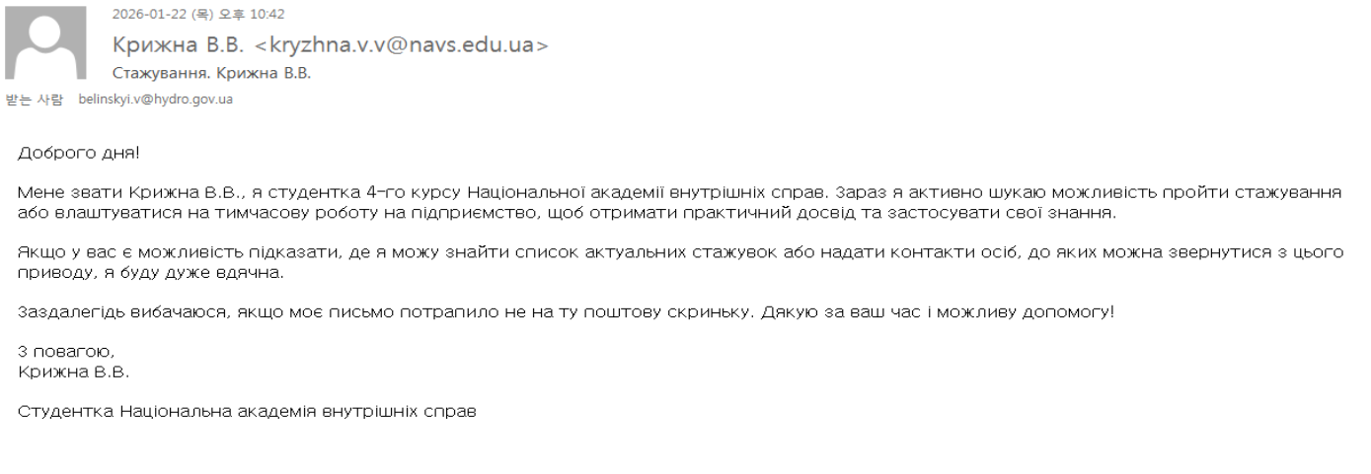
[図4: SectorC01 グループが送信したフィッシングメール]

- SectorC19 distributed HTML attachments (2026-03-11)
https://cti.nshc.net/events/view/23363
攻撃対象産業群: 政府・行政

2026年3月3日から5日の間にこの活動はヨーロッパと中東の政府機関を対象とし、侵害されたと推定されるインフラから送信されたメールを使用してヨーロッパ理事会議長のスポークスマンを偽装しました。フィッシングメールはイランと中東の状況に関する欧州連合声明として装ったHTML添付ファイルを配信しました。HTMLファイルを開くと、餌の画像が表示され、対象のメールアドレスを含むHTTPリクエストをリモートURLに送信しました。観察された内容によれば、この添付ファイルは主に後続のペイロード配信よりも対象追跡を目的としたものと見られます。

[Attack Flow]
1. [Initial Access] Spearphishing Attachment (T1566.001)
a. ヨーロッパ連合声明に偽装したHTML添付ファイルの配信
b. 侵害されたインフラを利用したフィッシングメール送信
2. [Execution] JavaScript (T1059.007)
a. HTML ファイルを開くとスクリプトが実行される
b. 対象メールアドレスを含むHTTPリクエスト送信

- SectorC38 delivered iPhone Exploit Chain via Watering Hole (2026-03-04)
https://cti.nshc.net/events/view/22966
攻撃対象産業群: 政府・行政

2025年中盤に識別された活動は、ウクライナの合法的なウェブサイトが損傷され、iPhoneユーザーを対象としたウォータリングホール攻撃を実行するために活用された事件である。被害者は隠されたiFrameを通じて選択的にエクスプロイトインフラにリダイレクトされ、ここでJavaScriptベースのフレームワークが物理的デバイスの状態、iPhoneモデル、iOSバージョン確認を含む詳細なデバイスフィンガープリンティング収集を実行した。このようなプロファイリングに基づき、WebKitリモートコード実行脆弱性とポインター認証コード(PAC)回避技術を含むカスタムエクスプロイトチェーンが配信された。観察されたエクスプロイトチェーンにはCVE-2024-23222、CVE-2022-48503、CVE-2023-43000が含まれていた。配信方式は特定の地理的対象を対象にのみエクスプロイトが提供されるよう条件により制限されており、これは広範囲で無差別な配布よりも非常に選択的で標的化された攻撃アプローチを示している。フレームワークアーキテクチャは以前に観察された商用スパイウェアと一致し、このような機能の再利用または他の目的での専用可能性を示唆している。

[Attack Flow]
1. [Initial Access] Drive-by Compromise (T1189)
a. 侵害された正規Webサイトをウォータリングホールとして悪用
b. 隠されたiFrameを介してエクスプロイトインフラにリダイレクト
2. [Discovery] System Information Discovery (T1082)
a. iPhoneモデルおよびiOSバージョンを確認
b. 物理的デバイス状態情報に基づくフィンガープリンティングを収集
3. [Execution] Exploitation for Client Execution (T1203)
a. WebKitリモートコード実行脆弱性を悪用
b. 対象環境に合わせたエクスプロイトチェーンを配信
4. [Privilege Escalation] Exploitation for Privilege Escalation (T1068)
a. PAC回避技法を使用
b. 追加権限確保のためにエクスプロイトを実行

- SectorC38 used DarkSword iOS exploit chain to deploy GHOSTBLADE (2026-03-19)
https://cti.nshc.net/events/view/23293

2025年12月から2026年3月まで活動が確認されたサイバー攻撃は、ウクライナのウェブサイトをウォータリングホールとして利用し、DarkSword iOS エクスプロイトチェーンを配布しました。攻撃者は合法的なウェブサイトに悪性スクリプトコードを挿入し、隠されたIFrameを生成して外部インフラから後続のエクスプロイト段階をロードしました。この活動はiOS 18.4から18.6までをサポートしており、被害者のiOSバージョンに応じてリモートコード実行コンポーネントを正しく選択するローダーロジックを使用していました。最終ペイロードはJavaScriptベースの情報窃取型Malwareで、損傷したデバイスから広範囲な情報を収集し、HTTP(S)を通じて流出させました。また、自身の痕跡を隠すためにクラッシュログを削除するコードを含んでいました。

[Attack Flow]
1. [Initial Access] Drive-by Compromise (T1189)
a. 侵害されたWebサイトをウォータリングホールとして悪用
b. 隠されたiFrameを介して後続のエクスプロイト段階をロード
2. [Execution] Command and Scripting Interpreter: JavaScript (T1059.007)
a. JavaScriptベースのデータスティーラーを実行
b. リモートコード実行ロジックの実行
3. [Exfiltration] Exfiltration Over Alternative Protocol (T1048)
a. HTTP(S)を通じて収集情報を送信
b. 盗まれたデータの流出
4. [Defense Evasion] Indicator Removal on Host (T1070)
a. クラッシュログ削除
b. 感染痕跡の削除

- SectorD02 used Dark Scepter C2 domains disguised as common websites (2026-03-04)
https://cti.nshc.net/events/view/22882
攻撃対象産業群: 金融, 政府・行政, 国防, エネルギー, 高等教育

分析によると、イラン国家と連携した脅威行為者たちがアメリカ、イスラエルおよび同盟国組織を対象としたサイバー作戦が地政学的緊張の中で増加している。これらの行為者はエネルギー、金融、政府および防衛部門を目標にスピアフィッシング、資格証明収集、インフラ妨害といった行動を取っている。主要行為者たちはホスティングクラスターとASNパターンを活用し、しばしばTLSフィンガープリントのような識別可能な痕跡を残す。観察された特定脅威行為者たちはPowerShellベースのバックドア、プロキシバイナリ、ブロックチェーンベースのC2通信といった技術を活用した。インフラ分析ではこれらの作戦に関連する高リスクIPが明らかになり、脅威行為者たちは公開Malwareを使用しCloudflareのようなサービスを通じてインフラを混用し、出所を隠蔽している。分析はネットワークインフラパターンをモニタリングして能動的な防御の重要性を強調し、行為クラスタリングと証明書ピボットを通じた早期探知および追跡によって脅威を予測することを強調する。

[Attack Flow]
1. [Execution] Command and Scripting Interpreter: PowerShell (T1059.001)
a. PowerShellベースのバックドアを使用
b. マルウェア コマンド実行
2. [Command and Control] Proxy: External Proxy (T1090.002)
a. プロキシバイナリ使用
b. 外部プロキシを通じて出所隠匿
3. [Command and Control] Application Layer Protocol (T1071)
a. ブロックチェーン基盤 C2 通信使用
b. 分散型インフラを通じた命令伝達

- SectorD02 used Dindoor Backdoor disguised with Issued Certificates (2026-03-05)
https://cti.nshc.net/events/view/22892
攻撃対象産業群: 銀行、健康、国防、石油、非政府組織(NGO)、航空宇宙、IT

2026年初、アメリカの複数の機関を対象とした一連の精巧なサイバー攻撃が発生した。この攻撃は、銀行、空港、非営利団体、そしてアメリカソフトウェア企業のイスラエル事業部門を含んでいた。この活動は、アメリカとイスラエルのイランに対する軍事攻撃後に高まった地政学的緊張と同時に発生した。攻撃者たちはDenoランタイムを悪用して動作する新規バックドアDindoorを配布する高度な技術を使用して、これらの組織のネットワークを攻撃した。Dindoorは疑わしい証明書で署名され、防衛および航空宇宙分野に関連するネットワークで発見された。また、データ流出の試みはRcloneを使用してデータをクラウドストレージに転送した。アメリカのある空港と他の非営利団体に対する並行攻撃では、Fakesetという別のバックドアが使用され、類似の証明書署名技法が使用された。これらの攻撃は、敏感な情報を収集し、運用を妨害しようとする持続的なサイバースパイ活動を強調し、地域紛争によって動機付けられたものと見られる。これらの事件は、重要なインフラと敏感な産業を狙った戦略的サイバー攻撃を示し、地政学的領域でのサイバー敵対行為が高まっていることを反映している。

[Attack Flow]
1. [Execution] Command and Scripting Interpreter (T1059)
a. Deno ランタイムを通じて Dindoor 実行
b. バックドアペイロード動作実行
2. [Defense Evasion] Subvert Trust Controls: Code Signing (T1553.002)
a. 疑わしい証明書でMalware署名
b. 正常なソフトウェアのように偽装
3. [Collection] Data from Local System (T1005)
a. 機密情報を収集
b. 被害組織の内部データ確保
4. [Exfiltration] Exfiltration to Cloud Storage (T1567.002)
a. Rcloneを使用してデータ転送
b. クラウドストレージへの流出

- SectorD02 used CastleRAT Malware with Deno Framework Disguise (2026-03-10)
https://cti.nshc.net/events/view/23020

最近の分析によれば、CastleRAT Malwareを密かにインストールする感染チェーンを含む精巧なサイバー脅威キャンペーンが確認されている。この攻撃はDenoランタイムをMalwareフレームワークとして悪用した最初の事例を示している。キャンペーンは、侵害されたウェブページを通じて偽のエラーメッセージを表示し、ユーザーが手動でコマンドを実行するよう誘導するソーシャルエンジニアリング手法で始まり、これによりウェブベースのセキュリティ制御を回避する。この過程でMalwareインストーラーのダウンロードが開始される。攻撃者はDenoという合法的なJavaScriptランタイムをトロイの木馬として利用し、難読化されたJavaScriptコードを実行し、システム内で権限を昇格させる新しい戦術を使用する。また、CFBAT.jpgというMalware JPEGイメージはステガノグラフィーを使用してCastleRATペイロードを隠蔽し、これはディスクに痕跡を残さずメモリにロードされ、従来のアンチウイルス検出を回避する。CastleRATが活性化されると、スパイ活動、キーロギング、クリップボードハイジャック、暗号通貨の窃取を行い、ホストシステム情報とアプリケーション別データを悪用する。攻撃者はシステム全体を制御することができ、オーディオおよびビデオ監視を使用し、スケジュールされたタスクを通じて持続性を維持する。このキャンペーンは隠蔽型Malwareへの移行を反映しており、このような精巧な脅威を検出するためにエンドポイント行動ベースのモニタリングの必要性を強調している。

[Attack Flow]
1. [Execution] JavaScript (T1059.007)
a. 難読化されたJavaScript実行
b. Denoランタイム使用
2. [Defense Evasion] Steganography (T1027.003)
a. JPEGにペイロード隠匿
b. メモリにロード
3. [Command and Control] Multi-hop Proxy (T1090.003)
a. C2トラフィックにプロキシ使用

- SectorD02 used Rust-based BlackBeard for Persistent Espionage (2026-03-16)
https://cti.nshc.net/events/view/23078
攻撃対象産業群: 金融、社会基盤施設、通信、エネルギー、海上、外交

最近のサイバースパイキャンペーンは、中東地域の外交および重要インフラ部門、特にUAE基盤のエネルギー会社を対象とした。少なくとも2017年から活動しているこの未確認脅威行為者は、高度な戦術を使用し、大規模スピアフィッシングから長期的な持続性を目指すより洗練され隠蔽された作戦へと発展した。このグループはAI強化Malwareを活用し、信頼関係を悪用する社会工学技法を通じて技術的能力を示している。彼らはRust基盤バックドアとAI支援Malwareインプラントを開発し、検出を回避しアクセスを維持する。UAE企業を対象としたキャンペーンは2025年8月から2026年2月までの四つの明確な波で特徴づけられ、各波は文書に埋め込まれたカスタマイズされた社会工学の餌を通じて異なる内部部門を狙った。UDPGangsterバックドアやRust基盤BlackBeardMalwareのようなツールがコマンド＆コントロールのために使用された。脅威行為者は侵害されたアカウントを使用してセキュリティ対策を効果的に回避し、これは多様な防御環境に適応できる能力を強調している。このような持続的で多角的なアプローチは、産業スパイに対する強い集中を示し、さまざまな部門での敏捷性を維持していることを示している。

[Attack Flow]
1. [Initial Access] Spearphishing Attachment (T1566.001)
a. 文書に内蔵されたカスタムソーシャルエンジニアリングの餌使用
b. 内部部門を対象にフィッシング文書を配布
2. [Defense Evasion] Valid Accounts (T1078)
a. Compromised accountを使用してアクセス維持
b. 正規アカウントを悪用してセキュリティ対策を回避
3. [Defense Evasion] Obfuscated Files or Information (T1027)
a. AI 支援 Malware 使用
b. 検知回避のための隠蔽技法の適用
4. [Command and Control] Web Protocols (T1071.001)
a. UDPGangster バックドア 使用
b. RustベースのBlackBearマルウェアでC2通信を実行

- SectorD02 used Rust Malware with Telegram C2 for MENA Targets (2026-03-18)
https://cti.nshc.net/events/view/23117
攻撃対象産業群: 政府・行政、通信、エネルギー

最近のサイバー作戦である "Operation Olalampo" は、主にMENA地域の組織と個人を対象とした精巧な脅威行為者によって開始された。2026年1月26日に初めて検出されたこの作戦は、CHARというバックドアとGhostFetchおよびHTTP_VIPというダウンローダープログラムを含む新しいMalware変種を配布した。これらの変種は以前のキャンペーンとかなりの重複性を示し、特にコマンド＆コントロール(C2)活動にTelegramボットを使用することが特徴である。攻撃ベクターは、悪性Microsoft Office文書を含むフィッシングメールで始まり、Malwareペイロードを配信した。実行されると、これらのペイロードは攻撃者にリモートアクセスを提供し、高度な回避技術を使用した。インフラ分析の結果、過去の作戦との重複性が明らかになり、一貫した作戦技法とインフラ再利用の可能性を示唆した。このキャンペーンは、脅威行為者がツールと作戦能力を発展させるための継続的な努力を強調し、AI支援Malware開発のような新しい技術を活用するために適応していることを示している。これは配布されたコードで検出された異常なアーティファクトを通じて確認される。

[Attack Flow]
1. [Initial Access] Spearphishing Attachment (T1566.001)
a. 悪性 Microsoft Office 文書 配信
b. フィッシングメールを通じた初期侵入
2. [Command and Control] Web Protocols (T1071.001)
a. Telegram botを通じたC2使用
b. リモートコマンドの受信と送信

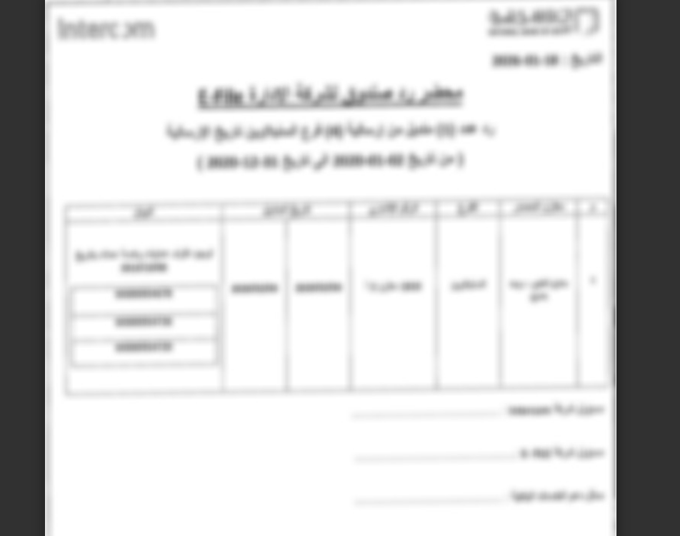
[図5: SectorD02 グループが悪用した文書ファイル]

- SectorD05 used PDF lures for credential phishing (2026-03-11)
https://cti.nshc.net/events/view/23019
攻撃対象産業群: シンクタンク

2026年2月末から3月初めの間に、ある脅威行為者がアメリカのあるシンクタンク個人を対象に資格証明フィッシング作戦を実行しました。この活動は、紛争が発生する前から無害なアクセスを通じて開始され、その後追加のメール交換を通じて持続的な情報収集の努力を示しました。フィッシングメールは中東の防空に関する円卓会議参加招待をテーマとしており、文書関連の内容を使用して信頼性を構築しました。対象との関係を形成した後、行為者はイベント概要文書に偽装したMalwareリンクが含まれた後続メッセージを送信しました。このリンクは、最終的に被害者のログイン情報を収集するためにクラウドストレージテーマの資格証明収集ページに接続されました。

[Attack Flow]
1. [Initial Access] Spearphishing Link (T1566.002)
a. イベント概要文書に偽装した悪性リンクを配布
b. クラウドストレージをテーマにしたページに誘導
2. [Credential Access] Web Portal Capture (T1056.003)
a. 資格証明書収集ページを表示
b. ログイン情報を収集

- SectorD29 used NetBird and PowerShell for destructive operations (2026-03-12)
https://cti.nshc.net/events/view/23017
攻撃対象産業群: 政府・行政、通信

イランと関連するサイバー脅威行為者が、アメリカ、イスラエル、アルバニアを対象とした一連の破壊的なサイバー作戦に関連している。この脅威行為者は手動方式でよく知られており、主に商用VPNサービスを活用して奪取された資格情報を通じて初期アクセスを得る。この行為者の戦術には、RDPを通じた広範な側面移動とカスタムおよび公開利用可能なワイパー工具の配布が含まれる。最近の攻撃では、内部接続のためのゼロトラストメッシュネットワークを構築するためにNetBirdを使用し、AI支援PowerShellスクリプトをワイピング活動に活用した。攻撃は最大の被害を与えるために四つの異なるワイピング技法を同時に配布して実行され、GPO (Group Policy Object) を使用してワイパーを伝播させた。追加の破壊的段階としては、VeraCryptを活用したディスク暗号化とデータの手動削除が含まれていた。この行為者の作戦は、複数のアメリカ拠点企業に拡張され、様々な部門に対する持続的な脅威を強調している。

[Attack Flow]
1. [Initial Access] Valid Accounts (T1078)
a. 盗まれた資格情報を使用して初期アクセスを取得
b. 商用VPNサービスを通じてアクセス
2. [Lateral Movement] Remote Services: Remote Desktop Protocol (T1021.001)
a. RDPを通じた側面移動の実行
b. 内部システムへのアクセス拡張
3. [Execution] Command and Scripting Interpreter: PowerShell (T1059.001)
a. AI支援PowerShellスクリプトを実行
b. ワイピング活動の実行
4. [Impact] Data Destruction (T1485)
a. ワイパーツールを同時に展開
b. データ手動削除実行
5. [Impact] Data Encrypted for Impact (T1486)
a. VeraCryptを使用したディスク暗号化
b. 運用妨害目的の暗号化実行

- SectorD42 delivered WinRAR-disguised Malware and Fake Google Forms Lure (2026-03-02)
https://cti.nshc.net/events/view/22874
攻撃対象産業群: 政府・行政

2026年1月、イランと関連があると疑われる脅威行為者がイラクの政府官僚を対象に攻撃を敢行し、政府インフラを悪用して以前に文書化されていないMalwareツールであるSPLITDROP、TWINTASK、TWINTALK、GHOSTFORMを配布しました。この作戦は2つの攻撃チェーンを含んでいました。攻撃チェーン1は、暗号で保護されたRARアーカイブを通じて開始され、SPLITDROPを.NETベースのドロッパーとして使用し、TWINTASKとTWINTALKを配布しました。TWINTASKはPowerShellスクリプトを実行するタスクモジュールとして機能し、TWINTALKは固有のURIパスとJWTを活用して通信するC2オーケストレーターとして作動しました。攻撃チェーン2はGHOSTFORMを特徴としており、これは遅延実行のために見えないWindowsフォームを使用する統合RATでした。このキャンペーンはコード開発に生成型AIを活用しており、これは非定型的なコーディングスタイルを通じて確認されます。攻撃はイラク外務省を装い、ClickFixスタイルのフィッシングを使用する社会工学技法を活用しました。持続性を確保するためにDLLサイドローディングやレジストリ修正といった技法が使用されました。このキャンペーンは生成型AI、社会工学、カスタムMalware開発の精巧な使用を示しました。

[Attack Flow]
1. [Execution] Malicious Copy and Paste (T1204.004)
a. ClickFix スタイルフィッシング使用
b. 外務省に偽装したソーシャルエンジニアリングの実行
2. [Execution] Command and Scripting Interpreter: PowerShell (T1059.001)
a. TWINTASKを通じてPowerShellスクリプト実行
b. 後続の悪性コマンド実行
3. [Command and Control] Web Protocols (T1071.001)
a. TWINTALKが固有のURIパスとJWTを使用して通信
b. C2 オーケストレーション実行
4. [Persistence] DLL Search Order Hijacking (T1574.001)
a. DLL サイドローディング 使用
b. Malware モジュール ロード
5. [Persistence] Modify Registry (T1112)
a. レジストリ修正を実行
b. 持続性維持

- SectorE09 used BurrowShell Backdoor disguised as Windows Update (2026-03-02)
https://cti.nshc.net/events/view/22865
攻撃対象産業群: 政府・行政、通信、国防、エネルギー、金融

2025年1月から2026年1月までパキスタンとバングラデシュの政府機関および重要インフラを対象とした大規模なサイバースパイキャンペーンが発見された。この作戦はPDFとExcel文書を利用したスピアフィッシングという二つの主要攻撃ベクターを活用した。PDFベクターはClickOnceアプリケーションマニフェストを使用して、BurrowShellというバックドアを正常なMicrosoft実行ファイルと共にDLLサイドローディングを通じて配布した。BurrowShellはファイル操作、リモートシェル実行、ネットワークトンネリング機能を提供し、C2通信をRC4で暗号化してWindows Updateサービストラフィックに偽装した。Excelベクターは拡張された偵察機能を持つRustベースのキーロガーを伝達した。分析結果、C2およびペイロード配信に使用された112個のCloudflare Workersドメインが発見され、2025年7月に登録がピークに達した。キャンペーンのインフラパターンと洗練された技術は高いレベルの運用能力を示している。標的となった分野はパキスタンの原子力規制、国防、通信とバングラデシュのエネルギーおよび金融サービスだった。この攻撃は地域情報収集目標に対するかなりの運用複雑性と戦略的集中を示している。

[Attack Flow]
1. [Initial Access] Spearphishing Attachment (T1566.001)
a. PDFおよびExcel文書を利用したスピアフィッシング
b. マルウェア添付ファイルを配布
2. [Execution] Malicious File (T1204.002)
a. ClickOnce マニフェスト実行
b. マルウェア文書実行誘導
3. [Defense Evasion] DLL Search Order Hijacking (T1574.001)
a. 正常な Microsoft 実行ファイルの悪用
b. DLL サイドローディングを通じて BurrowShell 配布
4. [Credential Access] Input Capture: Keylogging (T1056.001)
a. Rust ベースのキーロガー配布
b. 入力情報収集
5. [Command and Control] Web Protocols (T1071.001)
a. RC4で暗号化されたC2通信を実行
b. Windows Update サービストラフィックに偽装

- SectorU01 used PowerShell Loader disguised as UN Letter PDF (2026-02-24)
https://cti.nshc.net/events/view/22843
攻撃対象産業群: 製造, 政府・行政, 教育, エネルギー, 水資源, 法律サービス

2021年から活動している国家支援が疑われる脅威行為者が中央アジア、ヨーロッパおよび中東の重要インフラを対象に攻撃を行っており、これはカザフスタンの利益と地政学的に一致する様子を見せている。このグループは主にTelegram Bot APIをコマンドおよびコントロール運用に使用し、様々なプログラミング言語で作成された商用およびカスタムのMalwareペイロードを配布する。2024年12月にはフィッシングメールを通じて配信されたPowerShellローダーが検出され、これは餌コンテンツが含まれた実行ファイルを悪用した。このグループは"Living off the land"技法とカスタムインプラントを使用してシステムに侵入し、資格情報収集および広範な偵察活動を行う。オペレーターの技術的ミスにより、オペレーター側の機器が感染し、運用およびインフラの詳細情報が明らかになった。初期アクセス攻撃はフィッシング文書、侵害されたメールアカウント、VPN設定の活用など多岐にわたった。偵察ツールにはCensysやShodanのようなプラットフォームが含まれ、リモートツールであるWMIとPsExecを通じて側面移動が行われた。このグループの持続的な水資源およびエネルギー部門の標的化は国家と連携した動機を強調する。

[Attack Flow]
1. [Initial Access] Spearphishing Attachment (T1566.001)
a. フィッシング文書および侵害されたメールアカウントを使用
2. [Execution] Command and Scripting Interpreter: PowerShell (T1059.001)
a. PowerShellローダーを使用
3. [Command and Control] Application Layer Protocol (T1071)
a. Telegram Bot APIをC2として使用
4. [Discovery] Network Service Discovery (T1046)
a. Censys/Shodanによる偵察を実施

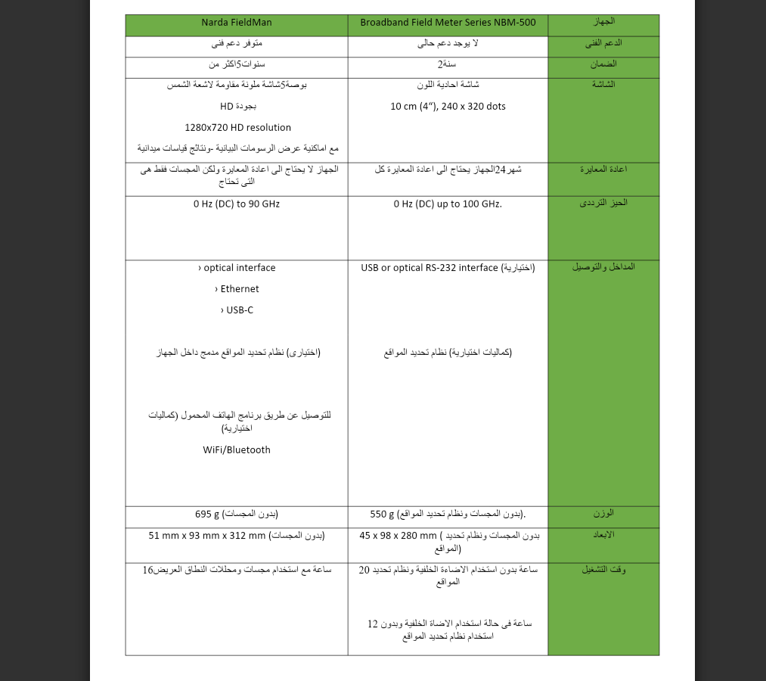
[図6: SectorU01 グループが活用したデコイ文書]

2. サイバー犯罪(Cyber Crime) ハッキンググループ活動

- SectorJ149 used spearphishing spoofing Ukrainian judicial email (2026-02-24)
https://cti.nshc.net/events/view/22854
攻撃対象産業群: 金融, 会計, 政府・行政, 軍事機関

あるサイバー脅威事件がヨーロッパの金融機関を対象に社会工学技法を通じて発生し、これは金銭的動機を持つ傭兵グループによって実行されたと推定される。攻撃は2026年2月9日に発生し、体裁を整えたスピアフィッシングメールを使用して、チェルニーヒウ行政裁判所から送信されたように見せかけた。メールは受信者にPixeldrainからペイロードをダウンロードするよう誘導した。このペイロードはZIP、RAR、7-Zipファイルを使用した多層難読化技法で偽装されており、「Code.txt」ファイルにパスワードが含まれており、最終的にPDFに偽装した実行ファイルとして現れた。実行時には、これはリモート制御ソフトウェア(RMS)をインストールし、これはしばしば無断リモートアクセスに使用される正規ツールである。分析結果、最小限のユーザーインタラクションを要求するように事前構成された設定を示唆するMSIインストーラープログラムコンポーネントが内蔵されていることが確認された。このキャンペーンはウクライナの司法および会計ソフトウェアに関連するテーマを使用して機関の信頼を悪用しており、これはグループが金融窃盗と情報収集に集中していることを反映し、西ヨーロッパへの拡張可能性もある。彼らの戦術は、公共ファイル共有サービスと商用ソフトウェアを使用して隠蔽し、持続的なアクセスを維持することを含む。

[Attack Flow]
1. [Initial Access] Spearphishing Link (T1566.002)
a. Chernihiv 行政裁判所を装ったフィッシングメール送信
b. Pixeldrain ダウンロードリンクに誘導
2. [Execution] Malicious File (T1204.002)
a. 多層圧縮ファイル内ペイロード実行
b. PDFに偽装した実行ファイルの実行誘導
3. [Defense Evasion] Obfuscated Files or Information (T1027)
a. ZIP, RAR, 7-Zipを利用した多層難読化
b. パスワード含むファイルを通じた分析回避
4. [Command and Control] Remote Access Software (T1219)
a. RMS インストール
b. リモートアクセスチャネルの確保

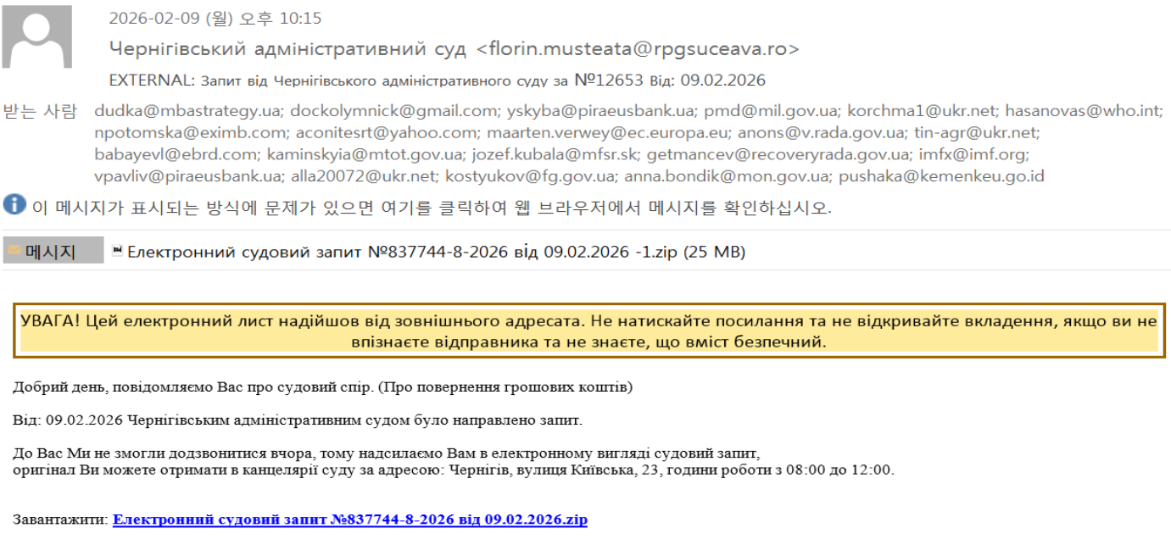
[図7: SectorJ149 グループが送信したフィッシングメール]

- SectorJ197 used Promise Bomb DoS in Browser Extensions for C2 Control (2026-02-22)
https://cti.nshc.net/events/view/22718

2026年1月、悪性Chrome拡張プログラムを含む精巧なサイバー脅威が文書化された。Pixel ShieldとPageGuardのような変種が"Promise Bomb"という技法を使用してブラウザを悪用した。この技法は数百万の未処理プロミスを通じてChromeのメッセージ伝達システムを過負荷にし、ブラウザをクラッシュさせ、"CrashFix"という偽装ポップアップを通じてMalwareを配布できるようにした。悪性拡張プログラムは正常ツールに偽装した。Pixel ShieldはuBlock Origin Liteの広告ブロッカーの複製版で、PageGuardはフィッシング保護機能に偽装し、実際のオープンソース機能を活用した。脅威行為者は虚偽開発者身元を使用してプッシュ通知をC2チャンネルとして活用し、選択的にブラウザクラッシュを誘発した。これらの拡張プログラムはChromeウェブストアレビューを欺くように設計され、クラッシュ後にユーザーを悪性ソーシャルエンジニアリングページに誘導し、削除される前に561人のユーザーに影響を与えた。この進化するキャンペーンは、自動化されたセキュリティレビューを回避しながら、標的化された妨害を実行する高度な戦略を強調している。

[Attack Flow]
1. [Persistence] Browser Extensions (T1176.001)
a. 悪性 Chrome 拡張プログラムのインストール
b. 正常なツールに偽装
2. [Defense Evasion] Match Legitimate Resource Name or Location (T1036.005)
a. 欺瞞的な拡張プログラム名の使用
b. 自動化されたセキュリティレビュー回避
3. [Command and Control] Web Protocols (T1071.001)
a. プッシュ通知を通じたC2使用
b. 選択的ブラウザクラッシュ誘発
4. [Impact] Endpoint Denial of Service (T1499)
a. Chromeメッセージ配信システムへの過負荷
b. Promise Bomb 手法でブラウザクラッシュ

- SectorJ275 used Credential Stealer in GitHub Action Compromise (2026-03-20)
https://cti.nshc.net/events/view/23204

GitHub Action "aquasecurity/trivy-action"の侵害に関連するサイバー脅威事件が発見された。これはCI/CDパイプラインで一般的に使用されるオープンソース脆弱性スキャナーである。2026年3月19日、GitHub Actionsランナーと接続されたLinuxプラットフォームで異常な活動の急増が検出された。調査の結果、77個のリリースタグのうち76個が実際のスキャナーの前に資格情報窃取ペイロードを実行するように再指定され、ワークフローが正常に見えるようにされた。この攻撃はGitタグが変更可能であるという点を悪用し、Malwareがランナーの環境と資格情報に完全なアクセス権を持って実行されるようにした。この巧妙な攻撃は、環境別の詳細情報をターゲットにした多段階資格情報窃取プロセスを含み、データ漏洩のための暗号化およびデータ転送のための偽ドメインを活用した。Malwareプロセスには正常動作に偽装するための痕跡削除ルーチンも含まれていた。これは変更可能なソフトウェアサプライチェーン参照の危険性を強調し、CI/CD環境でのコミットSHA固定および注意の必要性を浮き彫りにする。

[Attack Flow]
1. [Initial Access] Compromise Software Supply Chain (T1195.002)
a. 変更可能な Git タグ悪用
b. 侵害された GitHub Action 参照再指定
2. [Credential Access] Unsecured Credentials: Credentials In Files (T1552.001)
a. ランナー環境の資格情報窃取
b. 環境別秘密情報収集
3. [Defense Evasion] File and Directory Permissions Modification (T1222)
a. 痕跡除去ルーチン実行
b. 正常なワークフローのように偽装
4. [Exfiltration] Exfiltration Over C2 Channel (T1041)
a. 偽のドメインを通じてデータを転送
b. 収集情報流出

- SectorJ275 used React2Shell Exploit for Container Compromise (2026-03-20)
https://cti.nshc.net/events/view/23171

脅威行為者は、コンテナ化された環境とKubernetes環境を対象に多段階侵入を実行しました。この攻撃は、コンテナ内部でスクリプトをシェルとして実行することから始まり、メモリ内でのコマンド実行を可能にしてファイルベースの検出を最小化しました。初期アクセス後、攻撃者は環境点検を行い、競合するクリプトマイナーを検索して終了し、サービスアカウントトークンを確認してKubernetesデプロイメントを検証しました。側面移動とリモート実行のために、攻撃者はPythonベースのツールを使用してKubernetes APIを悪用し、Podを列挙してクラスター全体にコマンドを実行しました。また、外部アクセスを維持するためにfrpsやgostのようなトンネリングおよびプロキシツールをインストールしました。追加ペイロードはbase64でエンコードされた形で伝達され、Pythonを通じて実行されて活動を隠蔽しました。行為者はまた、systemdサービスを通じた持続性確保を試み、これはコンテナ脱出の試みを示唆しています。ノードレベルでの制御拡張のために権限が付与されたDaemonSetを生成し、ウェブアプリケーションを悪用してシェルアクセスを試み、最終的に暗号通貨マイニングペイロードをデプロイして最終収益化段階を実行しました。

[Attack Flow]
1. [Execution] Python (T1059.006)
a. スクリプトからシェルを実行
b. メモリ内でコマンドを実行
2. [Persistence] Portable Executable Injection (T1055.002)
a. systemdサービスを使用
b. コンテナからホストへの奪取を試行
3. [Privilege Escalation] Portable Executable Injection (T1055.002)
a. 権限のあるDaemonSetsを使用
b. ノードレベルの制御を取得
4. [Defense Evasion] Steganography (T1027.003)
a. エンコードされたペイロードを配信
b. 検出を最小化
5. [Lateral Movement] Pass the Hash (T1550.002)
a. Kubernetes APIを悪用
b. クラスター全体でコマンドを実行
6. [Collection] Remote Data Staging (T1074.002)
a. 環境を検査
b. 競合マイナーを終了
7. [Collection] Remote Data Staging (T1074.002)
a. トンネリングツールを使用
b. 外部アクセスのためのプロキシツールを使用

- SectorJ280 exploited ad tech vulnerabilities for tech support scams (2026-02-25)
https://cti.nshc.net/events/view/22915

2025年6月末、2022年から追跡されているMalware広告の脅威行為者が複数のインフラクラスターを通じて運用中であることが確認される。彼らは広告ネットワークの脆弱性を悪用し、主にアメリカのユーザーを対象に偽のGoogleおよびAmazonブランドの報酬詐欺と技術サポート詐欺を実行した。これらの作業はユーザーの相互作用なしに強制リダイレクトを行い、被害者のPCが感染したと主張する偽の技術サポートサイトにトラフィックを誘導したり、偽の商品に対するクレジットカード情報を要求したり、偽のMicrosoftサポート連絡先を提供したりした。攻撃者はCloudflareとBinom TDSを使用して実際のIPを隠し、デバイスタイプに応じて特定の詐欺コンテンツを配信した。内部テスト用に意図されたパネルが露出したことでインフラへのアクセスが可能となり、これは中国語ベースのソフトウェアで注釈され管理されていることが確認され、中国語圏のオペレーターの関与を示唆する。キャンペーン開始前に管理者アクセスとドメインを識別して事前にブロックが行われ、これは2025年に提供された5,900万件の広告露出に影響を与えた。

[Attack Flow]
1. [Initial Access] Drive-by Compromise (T1189)
a. 強制リダイレクトを通じて詐欺サイトに誘導
b. ユーザーの相互作用なしで悪性ページ露出
2. [Defense Evasion] Proxy: External Proxy (T1090.002)
a. Cloudflareを使用して実際のIPを隠す
b. 中継インフラを通じて運用追跡回避
3. [Command and Control] Traffic Signaling (T1205)
a. Binom TDSを使用してデバイス別詐欺ページを配信
b. 条件に従って特定のコンテンツにトラフィックを分岐
4. [Credential Access] Input Capture: Web Portal Capture (T1056.003)
a. 偽の報酬ページでクレジットカード情報入力を誘導
b. 偽のサポートページを通じてユーザー情報を収集

- SectorJ280 used Forced Redirects as Malicious Click-Chain Tactic (2026-03-03)
https://cti.nshc.net/events/view/22875

The threat actor has conducted a forced redirection campaign primarily targeting iOS users in the United States over the past six months, with some impact extending to Canada and Europe, affecting over 300 million ad impressions. このキャンペーンには、ブラウザの脆弱性を悪用してバックボタンを奪取し、被害者を詐欺ページに閉じ込めるMalwareスクリプトが含まれています。 ペイロードにはフィンガープリンティングおよび追跡機能が含まれており、ネストされたtry/catch構文を利用した強制リダイレクトを通じて、JavaScriptのpopstateイベントのような方法でブラウザ履歴を操作することを目的としています。 この技法は特にSafariで効果的であり、伝統的なブラウザロック(browlock)戦略と類似しており、ユーザーがMalwareサイトから簡単に抜け出せないようにします。 この活動は8月以降、高強度活動の急増と非活動期間が交差する可変的なパターンを示しました。 2025年9月29日にAppleに報告されましたが、2026年1月23日にSafariセキュリティアップデートを通じてパッチされました。 この事件は、ユーザー体験を妨げ、詐欺を持続させるために使用される精巧な悪用方法を強調しています。

[Attack Flow]
1. [Initial Access] Drive-by Compromise (T1189)
a. 強制リダイレクトを通じて詐欺ページに誘導
b. ユーザーの相互作用なしで悪性ページに露出
2. [Discovery] System Information Discovery (T1082)
a. デバイスの状態およびブラウザ環境情報を収集
b. iOSおよびSafari環境を識別
3. [Defense Evasion] Obfuscated Files or Information (T1027)
a. ネストされたtry/catch文でスクリプトを隠蔽
b. ブラウザ履歴操作ロジックを隠蔽
4. [Impact] Endpoint Denial of Service (T1499)
a. 戻るボタンの乗っ取りによりサイト離脱を妨害
b. ユーザーを悪性ページに固定

- SectorJ281 used SEO Poisoning with Fake VPN for Credential Theft (2026-03-13)
https://cti.nshc.net/events/view/23018

2026年1月中旬、認証情報窃取キャンペーンが検索エンジン最適化（SEO）ポイズニングを活用して偽のVPNクライアントを配布する手口で確認された。サイバー犯罪者たちは検索エンジンのランキングを悪用して合法的な企業VPNソフトウェアを探すユーザーを攻撃者が制御するウェブサイトにリダイレクトした。これらのサイトは信頼できるVPNクライアントに偽装した悪性ZIPファイルをホスティングしており、ダウンロード時にVPN認証情報を収集した。攻撃者たちはGitHubリポジトリを利用してこれらの偽のインストールファイルをホスティングしていたが、現在は削除された状態である。Taiyuan Lihua Near Information Technology Co., Ltd.の証明書で署名された悪性ファイルは合法的なVPNソフトウェアを模倣し、サイドローディングされたDLLを活用して認証情報を窃取した。このキャンペーンはユーザー認証情報を収集するために偽のVPNログインインターフェースを提示する視覚的偽装を活用し、収集された認証情報はC2インフラに流出された。また、マルウェアはWindows RunOnceレジストリキーを修正して持続性を維持した。この攻撃チェーンはデジタル証明書の悪用とソーシャルエンジニアリング戦術を通じて検出を回避し、金融データ窃取を目標とするものであることを示している。

[Attack Flow]
1. [Initial Access] Drive-by Compromise (T1189)
a. 偽のVPNクライアントサイトにリダイレクト
b. SEOポイズニングを通じて悪性ZIPファイルのダウンロードを誘導
2. [Credential Access] Web Portal Capture (T1056.003)
a. 偽のVPNログインインターフェースを表示
b. VPN資格情報を窃取
3. [Defense Evasion] Match Legitimate Resource Name or Location (T1036.005)
a. 合法的なVPNソフトウェアを模倣
b. 信頼できるインストールファイルのように偽装
4. [Persistence] Registry Run Keys / Startup Folder (T1547.001)
a. Windows RunOnceレジストリキーを修正
b. 再実行のための持続性を維持

- SectorJ282 delivered Coruna Exploit Kit via Fraudulent Crypto Websites (2026-03-04)
https://cti.nshc.net/events/view/22862
攻撃対象産業群: 金融

2025年末に観察された後半活動は、詐欺的な中国語金融および暗号通貨関連ウェブサイトを通じた広範囲な配布への転換を示している。ユーザーは偽の投資または取引プラットフォームに誘導され、ここで隠されたiFrameが地理的位置に関係なく同一のiOSエクスプロイトフレームワークの配信を引き起こした。復元されたフレームワークには、iOSバージョン13.0から17.2.1までを対象とする23個のエクスプロイトと5つの完全なエクスプロイトチェーンが含まれていた。最終ペイロードであるPlasmaLoaderは、主に金融データの窃取を目的として設計されており、特に暗号通貨ウォレット、ウォレットデータ、アカウント詳細および復旧フレーズに重点を置いている。フレームワーク分析の結果、広範なロギングメカニズム、モジュラー型ペイロード配信、リモート構成検索および動的モジュール実行機能が明らかになった。また、コードベース内の中国語アーティファクト、コメントおよびロギング文字列が識別され、開発起源が中国である可能性を示唆している。全体の構造は、標的監視から金銭的動機の大規模な脆弱性悪用へと進化した拡張可能なエクスプロイトプラットフォームを反映している。

[Attack Flow]
1. [Execution] Command and Scripting Interpreter (T1059)
a. 動的モジュール実行
b. モジュール化されたペイロード配信
2. [Initial Access] Drive-by Compromise (T1189)
a. 詐欺性ウェブサイト誘導
b. 隠されたiFrameを通じたエクスプロイトの配信
3. [Command and Control] Ingress Tool Transfer (T1105)
a. リモート構成検索
b. 後続モジュールのダウンロードおよび実行

- SectorJ282 used Mach-O Parser and NaN-Boxing to Exploit iOS Devices (2026-03-08)
https://cti.nshc.net/events/view/22955
攻撃対象産業群: 娯楽, 国防, 技術, 放送

国家級ブラウザエクスプロイトフレームワークがiOSおよびmacOSプラットフォームでARM64ベースのデバイスを対象にAppleのSafari/WebKitエンジンを攻撃した。この多段階、多プラットフォーム攻撃はまずJavaScriptタイプ混同とWebAssembly操作を通じて任意の読み取り/書き込みプリミティブを設定した後、GOTスワップ(GOT-SWAP)技法を使用して署名された呼び出しサイトを奪取することにより、Appleのポインタ認証コード(PAC)を回避した。このエクスプロイトはセキュアメモリアロケーションのためのmach_vm_allocateとシェルコード実行のためのWebAssemblyモジュールのような既知の技法を活用した。HTTPを通じた8段階共有バッファベースの状態マシンを通じてC2通信を維持し、検出を避けるために個別トランザクションを使用した。特に、この攻撃は署名を偽造せずにPACを回避し、システムプロセスを活用して操作されたポインタを認証した。動的シンボル解決と代替ガジェットソースを通じて多様なOSバージョンに適応し、モジュール全体にわたるXORエンコード文字列と状況別暗号化スキームのような高度に洗練されたオペレーションセキュリティ対策を示し、さまざまなAppleデバイス群にわたる配布の柔軟性を示した。このフレームワークのアーキテクチャ的洗練さと長期隠蔽キャンペーン遂行能力は、これを洗練された国家支援ツールとして評価させる。

[Attack Flow]
1. [Execution] Python (T1059.006)
a. WebAssembly 操作
b. シェルコード実行
2. [Defense Evasion] Steganography (T1027.003)
a. XOR エンコードされた文字列
b. コンテキストベースの暗号化方式

今月のサイバー脅威の特徴点

今月には多様なサイバー脅威事件が観察されており、これは技術的および戦術的特徴の幅広い範囲を示しています。攻撃は主に精巧なフィッシング戦術、Malware配布、広く使用されているソフトウェアとプラットフォームの脆弱性悪用を活用しました。注目すべき活動としては、偽のLinkedIn招待を通じてGoベースのMalwareを配布したフィッシング戦術があり、このMalwareは情報窃取型Malwareおよびリモートアクセス型トロイの木馬(RAT)としてmacOSシステムのChrome拡張データ、クッキー、保存された資格情報を狙いました。攻撃者は冗長でコメントが多いコードを使用し、Djangoウェブアプリベースのコマンド＆コントロール(C2)サーバーと通信しました。
もう一つの活動では、StoatWaffle Malwareを配布し、ブロックチェーンプロジェクトを狙ったキャンペーンが確認されている。このキャンペーンは「Contagious Interview」というコード名で呼ばれ、埋め込まれたtasks.jsonファイルが含まれたMalwareリポジトリを通じてVisual Studio Code (VSCode)でコマンドを実行し、C2サーバーと通信し、資格情報とブラウザ拡張データを流出させた。この過程でWSLパスを使用してLinux環境からWindowsデータにアクセスする方法も確認されている。
ソフトウェア供給網を悪用した脅威も顕著だった。“react-refresh-update”という悪性npmパッケージは合法的な“react-refresh”を模倣し、runtime.jsファイルに2段階難読化されたトロイの木馬ドロッパーを注入し、AIコーディングエージェントの自動パッケージ取得を悪用し、偽のバージョン番号を使用して正常なアップデートのように偽装した。また、臨時メールサービスとVPNを活用して多数の悪性npmパッケージを投稿する活動も観察され、これらのパッケージにはリモートペイロードをダウンロードおよび実行するダウンローダースクリプトが含まれており、公開npmリポジトリと臨時メールインフラの管理脆弱性を明らかにした。
開発者環境を狙った攻撃も持続された。合法的な Next.js プロジェクトと技術評価資料に偽装した悪性リポジトリは、求職関連の餌を利用して開発者ワークフローに自然に侵入し、Visual Studio Codeのワークスペース自動化を通じて攻撃者制御のJavaScriptを実行するよう誘導した。その後の段階では、ホスト登録、追加コード実行、持続性確保、情報流出、リモートコード実行チャネル提供が続いた。これと類似して、Microsoft Visual Studio CodeとCursorなどIDEの自動実行タスクを悪用して暗号通貨部門の開発者にMalwareを配布した活動も確認されている。攻撃者はGitHub Gists、Google Drive、カスタムドメイン、VercelベースのURL短縮リンクなどを利用してペイロードを隠蔽・配布し、「eslint-validator」npmパッケージとNVIDIAドライバーに偽装したファイルを通じて感染を誘導した。いくつかの感染チェーンではcertutilでデコードされるバッチスクリプトと隠蔽された Node.js ランタイムが使用され、最終的にAkira Stealerが配布された。
一方、Medusa ランサムウェアは医療および非営利部門を含む複数の地域組織を対象とした脅迫活動で使用された。Medusaはサービス型ランサムウェアとして運営されており、関連活動ではカスタムバックドア、リモートアクセス型トロイの木馬、クレデンシャルスティーラー、クレデンシャルダンピングツールなどが一緒に使用された。
総合すると、今月の脅威はフィッシング、開発者対象の社会工学、オープンソース生態系の悪用、IDE自動化機能の濫用が結合される様相を見せた。特に開発者ツールとパッケージリポジトリ、コードコラボレーション環境が主要な侵入経路として活用され、攻撃者は正常な開発ワークフローに悪性行為を挿入する方式で検出を回避し、敏感情報の脱取可能性を高めた。

今月のサイバー脅威の示唆点

今月のサイバー脅威環境は、精巧なフィッシング、Malware配布、オープンソースエコシステムおよび開発者環境の悪用が組み合わさる方向で展開されました。特にnpm、Visual Studio Code、GitHub Actionsなど、開発過程で頻繁に使用されるプラットフォームが攻撃経路として活用され、攻撃者が従来のユーザー対象侵害だけでなく、開発者ワークフローやソフトウェアサプライチェーン全般に侵入範囲を拡大していることを示しました。StoatWaffle、Medusaランサムウェア、CastleRATなど高度化されたMalwareが使用され、IDEやコンテナ化された環境、クラウドベースのインフラまで悪用対象に含まれ、脅威環境の複合性がさらに増しています。
今回の観察された活動は、技術的脆弱性の悪用と社会工学技法が分離されずに結合されて活用されていることを示唆している。フィッシングメール、偽の求人提案、正常なプロジェクトおよびパッケージに偽装したリポジトリとnpmパッケージなどは、すべてユーザーの信頼と日常的な業務フローを悪用する方式で作動した。これは、初期侵入がもはや従来のメールベースのフィッシングに限定されず、開発環境とコラボレーションプラットフォーム、採用および業務コミュニケーションの文脈にまで拡張されていることを示している。
また、今月の事例は、ソフトウェアサプライチェーンのセキュリティが単なる開発の問題ではなく、全社的なセキュリティ課題として扱われるべきであることを示しています。攻撃者は、悪性パッケージ、侵害された自動化機能、正規サービスに偽装したコード実行チェーンを通じて検出を回避し、悪性行為を正常な開発活動のように見せかけました。これは、組織が外部依存性、パッケージの無欠性、自動化されたビルドおよびデプロイメントシステム、開発者の端末環境に対する可視性を十分に確保できない場合、侵害の可能性が高まることを意味します。
高級Malwareの使用様相も重要な示唆を提供する。今月確認されたMalwareは、単純実行を超えて情報脱取、遠隔アクセス、持続性確保、データ流出、追加ペイロードダウンロードなど多段階機能を統合する形態を示した。特にランサムウェアと情報脱取型Malwareが共に使用されるか、初期アクセス以降に多様な機能性ツールが連鎖的に投入される構造は、攻撃目的が単一でないことを示している。これは金銭的利益、情報収集、長期侵入基盤確保が一つの攻撃フロー内で同時に追求され得ることを示唆する。
加えて、クラウドサービスと外部ホスティングインフラは、Command and Control (C2)、ペイロード配信、データ流出経路として継続的に活用されている。GitHub、Google Drive、Vercelなどの正常サービスが攻撃インフラの一部として使用されることで、正常トラフィックとMalware行為を区別するのが難しくなる問題がさらに顕著になった。これは、組織が単純なブロック中心の対応だけでは限界があり、正常サービスの悪用を識別できる行動ベースのモニタリング能力が重要になっていることを示している。
総合すると、今月のサイバー脅威は開発者環境、供給網、クラウドサービス、社会工学技法が相互に結合した複合的攻撃様相が拡大していることを示している。これは組織がユーザーアカウント、開発環境、外部依存性、クラウドインフラを個別要素として管理するよりも、一つの連結された攻撃表面として認識する必要があることを示唆している。今後のセキュリティ対応も単一侵害ポイントの防御より、正常業務フローに挿入された異常行為を識別できる統合的観点がさらに重要になると見られる。

Recommendation

NSHC ThreatReconチームは様々な目的のハッキンググループ(Threat Actor Group) 活動を分析し、組織内部のセキュリティチームがハッキング活動における被害をさらに減らせるように共通的に確認できる攻撃技術(technique)におけるMITRE ATT&CKの脅威緩和(Mitigations)項目を次のようにまとめた。

- 脆弱性保護 (Exploit Protection)
ソフトウェアのエクスプロイト(Exploit)発生を誘導したり、発生の可能性を探知及びブロックするために脆弱性保護(Exploit Protection)のソリューション使用の検討が必要

- エクスプロイト(Exploit)の動作の緩和のため、 WDEG(Windows Defender Exploit Guard)及び EMET(Enhanced Mitigation Experience Toolkit)の使用の検討が必要
- エクスプロイトのトラフィックがアプリケーションに辿り着くことを防止するため、Webアプリケーションのファイアウォール使用の検討が必要

- 脆弱性のスキャニング (Vulnerability Scanning)
外部に漏出したシステムの脆弱性を定期的に検査し、致命的な脆弱性が見つかった場合、速やかにシステムをパッチする手続きの検討が必要

- 潜在的に 脆弱なシステムを新たに識別するため、定期的な内部ネットワークの検査の検討が必要
- 公開となった脆弱性における持続的なモニタリングの検討が必要
- 実際のハッキンググループ(Threat Actor Group)が使用した脆弱性におけるセキュリティ強化案件の検討が必要

- セキュリティ認識教育 (User Training)
実際のハッキング及び侵害事故の事例を通じて注意すべきの状況について全社員が認知できるようにセキュリティ認識教育の検討が必要

- ソーシャルエンジニアリング(Social Engineering)技法とスピアフィッシング(Spear Phishing)E-Mailを識別できる教育の検討が必要
- ユーザーと管理者が多数のアカウントに同一なパスワードを使用しないように資格証明情報の管理の重要性における教育の検討が必要
- システムに保存したパスワードの危険性における教育の検討が必要
- リポジトリにデータを保存する時に注意すべきの事項における教育の検討が必要
- ブラウザの悪性の拡張プログラムが実行されないようにブラウザ管理における教育の検討が必要
- SMS、通話履歴、連絡先リストなどの敏感な情報のアクセス権限を要請するAndroidアプリケーションについて注意喚起できるような教育の検討が必要
- 非公式ページからアプリケーションをダウンロードしないように教育の検討が必要

- 脅威インテリジェンスプログラム(Threat Intelligence Program)
ハッキンググループが使用しているマルウェアハッシュ(Hash)、IP及びドメイン(Domain)情報を含むIOC(Indicator of Compromise)が見つかった場合、通知を送信するように探知の設定の検討が必要

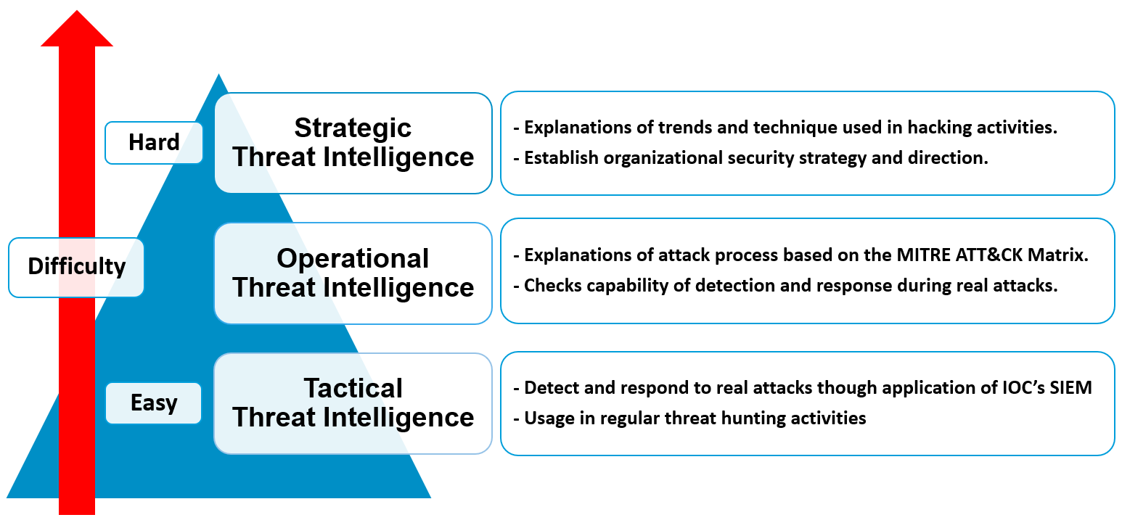

- IPS、IDS及びファイアウォールのようなネットワークセキュリティ装備のログからIOCと同一な通信IPが見つかった場合
- 組織内部のDNSサーバー、ウェブゲートウェイ(Web Gateway)及びプロキシ(Proxy)ウェブ関係のシステムのログからIOCと同一なドメインが見つかった場合
- EDR(Endpoint Detection and Response)のようなエンドポイントセキュリティソリューションのログからPC及びサーバーからIOCと同一なファイルハッシュ(Hash)が存在する場合
- 組織内部の様々なシステムのログを収集するSIEM(Security Information Event Management)から設定したユーズケース(Use Case)とルール(Rule)にIOCと同一なファイルハッシュ、IP及びドメインが存在する場合*

- ネットワークにおける脅威緩和
- ネットワーク侵入防止 (Network Intrusion Prevention)
組織のネットワークにアクセスする悪意的なトラフィックを事前にブロックするために侵入探知システム(Intrusion Detection System, IDS)及び侵入防止システム(Intrusion Prevention System, IPS)の使用の検討が必要

- ネットワークレベルからハッキンググループの攻撃活動を緩和するため AitM(Adversary in the Middle)のトラフィックパターンが識別できる侵入探知システム(Intrusion Detection System, IDS)及び 侵入防止システム(Intrusion Prevention System, IPS)の使用の検討が必要
- マルウェアが組織の内部ネットワークにアクセスしたり実行したりすることを防止するため、ホスト型の侵入防止システム(HIPS, Host Intrusion Prevention System)、アンチウイルス(Anti-Virus)などのソリューションの使用の検討が必要

- ネットワーク細分化 (Network Segmentation)
組織の重要なシステム及び資産を隔離するため、ネットワークを物理的及び論理的ネットワークで分割し、セキュリティコントロール及びサービスがそれぞれの下位のネットワークごとに提供できるようにネットワーク細分化(Network Segmentation)の使用の検討が必要

- DMZ(Demilitarized Zone)及び別のホスティングインフラを使用して外部/内部ネットワークを分離する政策の使用の検討が必要
- ハッキンググループのターゲットになりやすい組織の重要なシステム及び資産を識別し、無断アクセス及び変造から該当のシステムを隔離し、保護する政策の使用の検討が必要
- ネットワークのファイアウォールの構成から必要なポートとトラフィック以外は通信できないようにブロックする政策の検討が必要
- ネットワークプロキシ、ゲートワイ及びファイアウォールを使用して内部システムにおける直接的な遠隔アクセスを拒否する政策の使用の検討が必要
- 侵入の探知、分析及び対応システムは別のネットワークから運営するように検討が必要

- ユーザーアカウントの脅威緩和
- 多要素認証 (Multi-factor Authentication)
組織の資産にアクセスできるパスワードが漏洩された場合＝にもハッキンググループがアクセスすることを防止するため、複数の段階で認証段階を構成する多要素認証(MFA, Multi-Factor Authentication)の使用の検討が必要

- アカウント使用政策 (Account Use Policies)
アカウントのセキュリティ設定に関した政策設定の検討が必要

- 企業の内部から業務用として活用しているWindows PCのログインユーザーアカウントのパスワードを英語のアルファベットの大文字、小文字及び記号を含んでなるべく8桁以上で設定するように検討が必要
- Windowsのアクティブディレクトリ(Active Directory)として構成された環境では、グループ政策(Group Policy)通じて企業の内部ネットワークに繋がるWindows PCのゆーあーアカウントのパスワードを英語のアルファベットの大文字、小文字及び記号を含んでなるべく8桁以上で設定するように構成し、3か月ごとにパスワードが変更されるように政策使用の検討が必要
- 承認済みではないデバイスもしくは外部のIPからログインを防ぐよう、条件付きアクセス政策使用の検討が必要
- パスワードが推測されることを防ぐため、いくつかの回数のログイン失敗のあと、アカウントを凍結する政策使用の検討が必要

- 特権アカウント管理 (Privileged Account Management)
アカウント資格証明によるリスクを最少化するため、管理者のアカウント及び権限が割り当てられた一般アカウントに関しての管理の検討が必要

- リモートデスクトッププロトコル(Remote Desktop Protocol, RDP)を通じてログインできるグループリストからローカル管理者(Administrators)グループを取り除くことについて検討が必要
- 管理者のアカウント及び権限が割り当てられた一般のアカウントの間、資格証明の重複防止のための政策の検討が必要
- 低い権限レベルのユーザーが高いレベルのサービスを作ったり、実行できないように権限設定の検討が必要
- 資格証明の悪用による影響を最少化するため、サービスアカウントにおける権限の制限する政策の検討が必要

- エンドポイントの脅威緩和
- ソフトウェアアップデート(Update Software)
エンドポイント(Endpoint)及びサーバーのOSとソフトウェアが最新バージョンでアップデートされているか確認が必要であり、特に外部に漏出されたシステム及供給網の公的に繋がる恐れがあるファイルの配布システム(Deployment Systems)における定期的なアップデートの検討が必要

- OSの構成 (Operating System Configuration)
ハッキンググループに悪用される技術による被害を緩和するため、OSの構成の検討が必要

- NTLM(New-Technology LAN Manager)ユーザー認証プロトコル、Wdigest認証無効化の検討が必要
- 業務及び運営に不要な場合、リムーバブルメディアを許容せず、制限する政策の検討が必要
- 署名済みではないドライバーがインストールされないよう、制限する政策の検討が必要

- アプリケーション確認及びサンドボックス(Application Isolation and Sandboxing)
すでにハッキンググループが奪取した権限及び資格証明を通じてほかのプロセス及びシステムにアクセスすることを制限するため、アプリケーション隔離及びサンドボックスの使用の検討が必要

- 実行防止 (Execution Prevention)
システムからマルウェアの実行を防ぐため、実行ファイル及びスクリプト実行のコントロールの検討が必要

- 信頼できないファイルの実行を防止し、マルウェアの識別及びブロックするため、Windowsアプリケーションのコントロールツールの使用の検討が必要
- ファイルが実行されるように許容するか、拒否するルールを作り、このファイルが実行できるユーザー及びグループを指定できるWindowsのアップロッカー(AppLocker)の使用の検討が必要

- 機能の無効化及びプログラムの削除 (Disable or Remove Feature or Program)
攻撃者の濫用を事前に防ぐため、潜在的に脅威となる恐れがある機能の無効化及びプログラムの削除の検討が必要

- WindowsのシステムにインストールされているMS Officeのセキュリティ設定の中、「マクロ設定」を「すべてのマクロを表示しない(通知表示)」の基本設定を変更できなくして、アクティブディレクトリ(Active Directory)からGPO Group Policy Object)の設定の上、配布する検討が必要

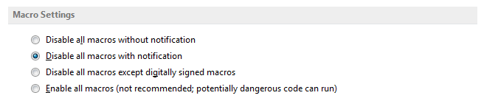

- DCOM(Distributed Component Object Model)の無効化の検討が必要
- 特定のシステムからMSHTA.exeが起動しないように検討が必要
- WinRM(Windows Remote Management)サービスの無効化の検討が必要
- 不要な自動実行機能の無効化の検討が必要
- ローカルパソコンのセキュリティ設定及びグループ政策から LLMNR(Link-Local Multicast Name Resolution)及びネットバイオス(NetBIOS)の無効化の検討が必要
- PHPの eval()のようなウェブ技術の特定した関数を無効化する検討が必要

- コード署名 (Code Signing)
信頼できないファイルの実行を防ぐため、コード署名情報を確認する政策設定の検討が必要

- 署名済みではないスクリプトの実行を防ぐパワーシェル(PowerShell)の政策設定の検討が必要
- 署名済みではないファイルの実行を防ぐ政策設定の検討が必要
- 署名済みではないサービスドライバーの登録及び実行を防ぐ政策設定の検討が必要

- アンチウイルス (Antivirus)
マルウェアのダウンロード及び実行を通じたサイバー脅威を防止するため、これを探知しつつブロックできるアンチウイルス(Antivirus)の使用の検討が必要

- マルウェアのダウンロード及び実行の対応のため、ホスト型侵入防止システム(HIPS, Host Intrusion Prevention System)及びアンチウイルス(Anti Virus)などのソリューション使用の検討が必要

- エンドポイントからの行為を防止 (Behavior Prevention on Endpoint)
エンドポイント(EndPoint)から潜在的な脅威になりやすい悪性行為が発生しないよう、事前に防止するために行為防止(Behavior Prevention)機能使用の検討が必要

- 信頼できないファイルの実行を防止するため、ASR(Attack Surface Reduction)ルールの有効化の検討が必要
- ファイルの署名が一致しないなど、潜在的な脅威になりやすいファイルを識別及び探知できるエンドポイント(EndPoint)ソリューション使用の検討が必要
- プロセスインジェクション(Process Injection)のような攻撃技術を探知及びブロックするため、行為防止(Behavior Prevention)機能使用の検討が必要

- ハードウェア設置の制限 (Limit Hardware Installation)
USBデバイス及びリムーバブルメディアを含む承認済みではないハードウェアの使用を制限したり、ブロックしたりする政策を検討

- \承認済みではないハードウェアの使用を制限したり、ブロックするようにエンドポイントのセキュリティ構成及びモニタリングエージェントの使用の検討が必要
- 企業モバイル政策 (Enterprise Policy)
モバイルデバイスの動作をコントロールするための政策設定のため、 EMM(Enterprise Mobility Management)/MDM(Mobile Device Management)システムの使用の検討が必要

- Androidデバイスの業務文書及び内部システムのアクセスは制限付きの業務領域のみでアクセスできるように政策設定の検討が必要
- iOSからエンタープライズ配布用証明書で署名し、App Storeではないほかの手段から伝わってきた悪性アプリケーションをユーザーがインストールできないよう、プロフィールの制限設定の検討が必要

NSHC. | LEGAL DISCLAIMER  NSHC (NSHC Pte. Ltd.) takes no responsibility for any incorrect information supplied to us by manufacturers or users. Quantitative market information is based primarily on interviews and therefore is subject to fluctuations. NSHC Research services are limited publications containing valuable market information provided to a selected group of customers. Our customers acknowledge, when ordering or downloading our publications  NSHC Research Services are for customers’ internal use and not for general publication or disclosure to third parties. No part of this Research Service may be given, lent, resold, or disclosed to noncustomers without written permission. Furthermore, no part may be reproduced, stored in a retrieval system, or transmitted in any form or by any means, electronic, mechanical, photocopying, recording or otherwise, without the permission of the publisher.  For information regarding permission, contact us. service@nshc.net  This document contains information that is the intellectual property of NSHC Inc. and Red Alert team only. This document is received in confidence and its contents cannot be disclosed or copied without the prior written consent of NSHC. Nothing in this document constitutes a guaranty, warranty, or license, expressed or implied.  NSHC disclaims all liability for all such guaranties, warranties, and licenses, including but not limited to: Fitness for a particular purpose; merchantability; non-infringement of intellectual property or other rights of any third party or of NSHC.

